

**Азаматтық хал актілерін тіркеу және апостильдеу мәселелері бойынша мемлекеттік қызметтердің регламенттерін бекіту туралы**

***Күшін жойған***

Қазақстан Республикасы Әділет министрінің 2014 жылғы 30 қаңтардағы № 36 бұйрығы. Қазақстан Әділет министрлігінде 2014 жылы 31 қаңтарда № 9114 тіркелді. Күші жойылды - Қазақстан Республикасы Әділет министрінің 2015 жылғы 30 маусымдағы № 367 бұйрығымен

      Ескерту. Күші жойылды - ҚР Әділет министрінің 30.06.2015 № 367 (алғашқы ресми жарияланған күнінен кейін күнтізбелік он күн өткен соң қолданысқа енгізіледі) бұйрығымен.

      «Мемлекеттік көрсетілетін қызметтер туралы» Қазақстан Республикасының 2013 жылғы 15 сәуірдегі Заңының 10-бабы 2) тармақшасын іске асыру мақсатында **БҰЙЫРАМЫН:**  
      1. Қоса беріліп отырған:  
      1) осы бұйрыққа 1-қосымшаға сәйкес «Тууды тіркеу, оның ішінде азаматтық хал актілерінің жазбаларына өзгерістер, толықтырулар мен түзетулер енгізу» мемлекеттік қызмет регламенті;  
      2) осы бұйрыққа 2-қосымшаға сәйкес «Неке қиюды (ерлі-зайыптылықты) тіркеу, оның ішінде азаматтық хал актілері жазбаларына өзгерістерді, толықтырулар мен түзетулерді енгізу» мемлекеттік қызмет регламенті;  
      3) осы бұйрыққа 3-қосымшаға сәйкес «Азаматтық хал актілерін тіркеу туралы қайталама куәліктер немесе анықтамалар беру» мемлекеттік қызмет регламенті;  
      4) осы бұйрыққа 4-қосымшаға сәйкес «Әкені анықтауды тіркеу, оның ішінде азаматтық хал актілері жазбаларына өзгерістер, толықтырулар мен түзетулер енгізу» мемлекеттік қызмет регламенті:  
      5) осы бұйрыққа 5-қосымшаға сәйкес «Атын, әкесінің атын, тегін ауыстыруды тіркеу, оның ішінде азаматтық хал актілері жазбаларына өзгерістер, толықтырулар мен түзетулер енгізу» мемлекеттік қызмет регламенті;  
      6) осы бұйрыққа 6-қосымшаға сәйкес «Азаматтық хал актілерінің жазбаларын қалпына келтіру» мемлекеттік қызмет регламенті;  
      7) осы бұйрыққа 7-қосымшаға сәйкес «Қайтыс болуды тіркеу, оның ішінде азаматтық хал актілерінің жазбаларына өзгерістер, толықтырулар мен түзетулер енгізу» мемлекеттік қызмет регламенті;  
      8) осы бұйрыққа 8-қосымшаға сәйкес «Бала асырап алуды тіркеу, оның ішінде азаматтық хал актілері жазбаларына өзгерістер, толықтырулар мен түзетулер енгізу» мемлекеттік қызмет регламенті;  
      9) осы бұйрыққа 9-қосымшаға сәйкес «Некені (ерлі-зайыптылықты) бұзуды тіркеу, оның ішінде азаматтық хал актілері жазбасына өзгерістер, толықтырулар мен түзетулер енгізу» мемлекеттік қызмет регламенті;  
      10) осы бұйрыққа 10-қосымшаға сәйкес «Қазақстан Республикасының әділет органдарынан және өзге мемлекеттік органдарынан, сондай-ақ нотариустарынан шығатын ресми құжаттарға апостиль қою» мемлекеттік қызмет регламенті бекітілсін.  
      2. Мыналардың күші жойылды деп танылсын:  
      1) Қазақстан Республикасы Әділет министрінің 2012 жылғы 29 қарашадағы «Электрондық мемлекеттік қызмет регламенттерін бекіту туралы» № 389 бұйрығының (Нормативтік құқықтық актілердің мемлекеттік тізілімінде № 8133 тіркелді) 1-тармағының 5), 6), 7), 8), 9), 10)тармақшалары;  
      2) Қазақстан Республикасы Әділет министрінің 2012 жылғы 29 қарашадағы «Қазақстан Республикасы Әділет министрінің 2011 жылғы 27 маусымдағы «Мемлекеттік қызмет регламентін бекіту туралы» № 235 бұйрығына өзгерістер мен түзетулер енгізу және азаматтық хал актілері саласы бойынша мемлекеттік қызметтер регламентін бекіту туралы» № 390 бұйрығының 1-тармағы (Нормативтік құқықтық актілердің мемлекеттік тізілімінде 8134 тіркелді).  
      3. Аталған бұйрықтың орындалуын бақылауды Қазақстан Республикасы Әділет министрлігінің Тіркеу қызметі және құқықтық көмек көрсету комитетінің төрағасы Б.Ш. Әбішевке жүктелсін.  
      4. Тіркеу қызметі және құқықтық көмек көрсету комитеті заңнамада белгіленген тәртіппен аталған бұйрықты мемлекеттік тіркеуді және оны ресми жариялауды қамтамасыз етсін.  
      5. Осы бұйрық алғашқы ресми жарияланған күнінен кейін күнтізбелік он күн өткен соң қолданысқа енгізіледі.

*Қазақстан Республикасының*  
*Әділет министрі                                 Б. Имашев*

Қазақстан Республикасы  
Әділет министрінің    
2014 жылғы 30 қаңтардағы  
№ 36 бұйрығына    
1-қосымша

**«Тууды тіркеу, оның ішінде азаматтық хал актілерінің**  
**жазбаларына өзгерістер, толықтырулар мен түзетулер**  
**енгізу» мемлекеттік қызмет регламенті**

**1. Жалпы ережелер**

      1. Осы «Тууды тіркеу, оның ішінде азаматтық хал актілерінің жазбаларына өзгерістер, толықтырулар мен түзетулер енгізу» мемлекеттік көрсетілетін қызмет регламенті «Тууды тіркеу, оның ішінде азаматтық хал актілерінің жазбаларына өзгерістер, толықтырулар мен түзетулер енгізу» Қазақстан Республикасы Үкіметінің 2013 жылғы 31 желтоқсандағы № 1559 қаулысымен бекітілген мемлекеттік қызмет стандарты (бұдан әрі – Стандарт) негізінде әзірленді.  
      «Тууды тіркеу, оның ішінде азаматтық хал актілерінің жазбаларына өзгерістер, толықтырулар мен түзетулер енгізу» мемлекеттік көрсетілетін қызметті (бұдан әрі – мемлекеттік көрсетілетін қызмет) аумақтық әділет органдары көрсетеді (бұдан әрі – көрсетілетін қызмет беруші).  
      Өтініштерді қабылдау және мемлекеттік қызмет көрсетудің нәтижесін беру:  
      көрсетілетін қызмет беруші;  
      Қазақстан Республикасы Көлік және коммуникация министрлігі Мемлекеттік қызметтерді автоматтандыруды бақылау және халыққа қызмет көрсету орталықтарының қызметін үйлестіру комитетінің «Халыққа қызмет көрсету орталығы» шаруашылық жүргізу құқығындағы республикалық мемлекеттік кәсіпорны (бұдан әрі – орталық) арқылы жүзеге асырылады.  
      «электрондық үкімет» www.e.gov.kz веб-порталы арқылы (бұдан әрі – портал) баламалы негізде жүзеге асырылады.  
      2. Мемлекеттік қызметті көрсету нысаны: электрондық (ішінара автоматтандырылған) және (немесе) қағаз түрінде.   
      3. Мемлекеттік қызмет көрсетудің нәтижесі:  
      1) көрсетілетін қызметті берушіде:  
      тууды тіркеу және жеке басын куәландыратын құжатты көрсеткен кезде тууды тіркеу туралы куәлікті қағаз жеткізгіште беру;  
      жеке басын куәландыратын құжатты көрсеткен кезде өзгерістер, толықтырулар енгізілген және түзетілген құжатты қағаз жеткізгіште берген көрсетілетін қызметті берушінің қолы қойылған жаңа куәлік беру;  
      2) орталықта:  
      жеке басын куәландыратын құжатты көрсеткен кезде туу туралы куәлікті қағаз жеткізгіште беру;  
      жеке басын куәландыратын құжатты көрсеткен кезде өзгерістер, толықтырулар енгізілген және түзетілген құжатты қағаз жеткізгіште.  
      3) порталда – көрсетілетін қызмет берушінің уәкілетті тұлғасының электронды-цифрлы қолтаңбасымен (бұдан әрі – ЭЦҚ) куәландырылған электрондық құжат нысанында электрондық өтінішті және тууды тіркеу күнін белгілеуді қабылдау туралы хабарлама.

**2. Мемлекеттік қызмет көрсету процесінде көрсетілетін қызметті**  
**берушінің құрылымдық бөлімшелерінің (қызметкерлерінің)**  
**іс-әрекет тәртібін сипаттау**

      4. Көрсетілетін қызметті берушімен көрсетілетін қызметті алушыдан мемлекеттік қызметті көрсету үшін Стандарттың 9-тармағымен көрсетілген қажетті құжаттарды немесе электрондық сұрау салуды алу мемлекеттік қызметті көрсету бойынша рәсімді (іс-әрекетті) бастауға негіз болып табылады.  
      Көрсетілетін қызмет алушының ЭЦҚ болған жағдайда мемлекеттік қызметті портал арқылы электрондық түрде алуға мүмкіндігі бар.  
      5. Мемлекеттік қызметті көрсету үрдісінің құрамына кіретін рәсімдер (іс-әрекеттер):   
      1) көрсетілетін қызметті берушінің маманы немесе орталық қызметкерімен құжаттарды қабылдау және өтінішті тіркеу;  
      2) көрсетілетін қызметті берушінің маманымен өтінішті қарау және ұсынылған құжаттарды тексеру;  
      3) көрсетілетін қызметті берушінің маманымен мемлекеттік қызметтің нәтижесін рәсімдеу;  
      4) көрсетілетін қызметті алушыға немесе орталық қызметкеріне көрсетілетін мемлекеттік қызметтің нәтижесін беру.

**3. Мемлекеттік қызмет көрсету процесінде көрсетілетін қызметті**  
**берушінің құрылымдық бөлімшелерінің (қызметкерлерінің) өзара**  
**әрекет тәртібін сипаттау**

      6. Көрсетілетін мемлекеттік қызмет үрдісіне қатысатын көрсетілетін қызметті берушінің құрылымдық бөлімшелерінің тізімі:  
      көрсетілетін қызметті беруші кеңсесінің қызметкері;  
      көрсетілетін қызметті берушінің басшысы;  
      көрсетілетін қызметті берушінің азаматтық хал актілерінің тіркеу және апостильдеу бөлімінің басшысы;  
       көрсетілетін қызметті берушінің азаматтық хал актілерінің тіркеу және апостильдеу бөлімінің маманы.   
      7. Көрсетілетін қызметті берушінің құрылымдық бөлімшелерінің (қызметкерлерінің) арасында өзара әрекет тәртібін сипаттау:   
      1) көрсетілетін қызметті беруші кеңсесінің қызметкері мемлекеттік қызметті көрсету үшін көрсетілетін қызметті алушыдан өтініш және қажетті құжаттар түскен соң Электронды құжат айналымының бірыңғай жүйесінде тіркеуді жүзеге асырады, Стандарттың 4-тармағымен бекітілген мерзімге сәйкес бақылауға қояды және көрсетілетін қызмет берушінің басшысына қарауға береді;  
      2) көрсетілетін қызмет берушінің басшысы қарарға сәйкес көрсетілетін қызметті алушының өтінішін азаматтық хал актілерін тіркеу және апостильдеу бөлімінің басшысына немесе азаматтық хал актілерін тіркеу және апостильдеу бөлімінің маманына (бөлім басшының бірлігі қарастырылмаған аумақтық әділет органдарында) орындау үшін береді;  
      3) азаматтық хал актілерін тіркеу және апостильдеу бөлімінің маманы ұсынылған құжаттарды Стандарттың 9-тармағына, сондай-ақ «Неке (ерлі-зайыптылық) және отбасы туралы» Қазақстан Республикасы Кодексіне сәйкестігін тексереді;  
      4) ұсынылған құжаттарды тексеріп, талдау жасағаннан кейін көрсетілетін қызмет берушінің маманы «Азаматтық хал актілерінің жазбасы» тіркеу пункті ақпараттық жүйесінде акт жазбасын қалыптастырады, тіркеуді жүзеге асырады және тиісті азаматтық хал актілері туралы куәлікті жазады;  
      5) тиісті азаматтық хал актілері туралы куәлікті қалыптастырғаннан кейін көрсетілетін қызмет берушінің маманы көрсетілетін қызмет берушінің басшысына қол қоюға береді, одан кейін азаматтық хал актілері туралы куәлікке көрсетілетін қызмет берушінің елтаңбалы мөрі қойылады;  
      6) дайын азаматтық хал актілері туралы куәлік көрсетілетін қызметті алушыға қолхат негізінде немесе орталық қызметкеріне тізімге сәйкес қол қойылып беріледі.  
      Орталықтан түскен өтініштер мемлекеттік органдардың ақпараттық жүйелерінде тіркелмейді.  
      8. Көрсетілетін қызметті берушіде құжаттарды қабылдау және мемлекеттік қызметтің нәтижесін беру – Қазақстан Республикасының еңбек заңнамасына сәйкес демалыс және мереке күндерін қоспағанда, дүйсенбіден бастап жұманы қоса алғанда, сағат 9.00-ден 18.30-ға дейін, түскі үзіліс сағат 13.00-ден 14.30-ға дейін жүзеге асырылады.  
      Мемлекеттік көрсетілетін қызмет алдын ала жазылусыз және жеделдетіп қызмет көрсетусіз кезек тәртібімен көрсетіледі.  
      9. Мемлекеттік қызмет көрсету мерзімдері Стандарттың 4-тармағында бекітілген.   
      Мемлекеттік қызметті көрсетілетін қызметті беруші арқылы көрсету үшін қажетті құжаттарды қабылдау кезінде көрсетілетін қызметті алушыға мыналар:  
      1) өтініштің қабылданған күні;  
      2) қоса берілген құжаттардың саны;  
      3) құжаттарды беру күні, уақыты;  
      4) құжаттарды рәсімдеуге өтінішті қабылдаған маманның тегі, аты, әкесінің аты көрсетілген қолхат беріледі.  
      10. Көрсетілетін қызметті берушінің құрылымдық қызметкерлерінің арасында өзара әрекет тәртібін сипаттау осы Регламентке 1-қосымшаға кестеге сәйкес келтірілген.

**4. Халыққа қызмет көрсету орталығы және (немесе) басқа да**  
**көрсетілетін қызмет берушілермен өзара әрекет тәртібін,**  
**сондай-ақ мемлекеттік қызмет көрсету процесінде ақпараттық**  
**жүйелерді қолдану тәртібін сипаттау**

      11. Құжаттарды қабылдау және мемлекеттік қызмет көрсету нәтижелерін беру орталықта – Қазақстан Республикасының еңбек заңнамасына және белгіленген жұмыс кестесіне сәйкес демалыс және мереке күндерін қоспағанда, дүйсенбіден бастап сенбіні қоса алғанда, сағат 9.00-ден 20.00-ға дейін үзіліссіз, жүзеге асырылады.  
      Мемлекеттік қызмет жедел қызмет көрсетусіз «электрондық» кезекке тұру тәртібімен көрсетіледі, электрондық кезекті портал арқылы бекітіп қоюға мүмкіндік бар.  
      Мемлекеттік қызметті орталық арқылы көрсетуге қажетті құжаттарды қабылдау кезінде көрсетілетін қызметті алушыға:  
      1) сұрау салудың нөмірі мен қабылданған күні;  
      2) сұратылып отырған мемлекеттік көрсетілетін қызметтің түрі;  
      3) қоса берілген құжаттардың саны мен атауы;  
      4) құжаттарды беру күні, уақыты және орны;  
      5) құжаттарды рәсімдеуге қабылдаған орталық қызметкерінің тегі, аты, әкесінің аты;  
      6) көрсетілетін қызметті алушының тегі, аты, әкесінің аты, уәкілетті өкілдің тегі, аты, әкесінің аты және олардың байланыс телефондары көрсетілген тиісті құжаттардың қабылданғаны туралы қолхат беріледі.  
      Көрсетілетін қызмет алушының жеке куәлігінің құжаттары туралы, сондай-ақ азаматтық хал актілерін тіркеу туралы куәліктердің мәліметтерін егер тіркеу 2008 жылдан кейін жүргізілсе, көрсететін қызмет беруші не орталық тиісті мемлекеттік ақпараттық жүйесінен ЭЦҚ куәландырылған электрондық құжат нысанында алады.  
      Орталық қызметкері құжаттардың түпнұсқаларының дұрыстығын мемлекеттік органдардың мемлекеттік ақпараттық жүйелерінен алынған мәліметтермен салыстырады, кейін түпнұсқаларды көрсетілетін қызмет алушыға қайтарады.  
      Көрсетілетін қызметті алушы Стандарттың 9-тармағында көзделген тізбеге сәйкес құжаттардың толық емес топтамасын берген жағдайда орталық қызметкері өтінішті қабылдап алудан бас тартады Стандарттың 3-қосымшасына сәйкес нысан бойынша құжаттарды қабылдаудан бас тарту туралы қолхат береді.  
      Мемлекеттік қызмет көрсету мәселесі бойынша ақпаратты, сондай-ақ мемлекеттік қызмет көрсету бағыты туралы мемлекеттік қызмет көрсету мәселесі бойынша бірыңғай байланыс-орталығы 1414 телефоны бойынша ұсынылады.  
      12. Дайын құжаттарды беруді жеке куәлікті көрсеткен жағдайда қолхат негiзiнде онда көрсетiлген мерзiмде орталықтың қызметкері жүзеге асырады.  
      13. Портал арқылы мемлекеттік қызмет көрсету үшін көрсетілетін қызмет алушы:  
      1) көрсетілетін қызмет алушының ЭЦҚ куәландырылған электрондық құжат нысанында сұрау салу;  
      2) егер азаматтық хал актілерді тіркеу 2008 жылға дейін тіркеу жүргізілсе, көрсетілетін қызмет алушының құжаттары электрондық көшірме түрінде электрондық сұранысқа тіркеу ұсынылады.  
      Порталда мемлекеттік қызмет көрсету нәтижесі көрсетілетін қызмет берушінің уәкілетті тұлғаның ЭЦҚ куәландырылған электрондық құжат нысанда тууды тіркеудің электрондық өтінішін қабылданғандығы және уақытын белгіленгендігі туралы хабарлама алу болып табылады.  
      14. Мемлекеттік қызмет көрсету процесінде көрсетілетін қызмет берушінің мамандарының өзара әрекеті, процедураларының (іс-әрекет) сабақтастығы, сондай-ақ мемлекеттік қызмет көрсету процесінде ақпараттық жүйесін қолдану тәртібі және орталықпен өзара әрекет тәртібі осы Регламенттің 2-қосымшасына сәйкес графикалық түрде толық сипатталған.  
      15. Көрсетілетін қызметті берушінің құрылымдық бөлімшелерінің (жұмыскерлерінің) мемлекеттік қызмет көрсету процесіндегі рәсімдерінің (іс-қимылдарының), өзара іс-қимылдары кезектілігінің егжей-тегжейлі сипаттамасы, сондай-ақ, мемлекеттік қызмет көрсету процесіндегі өзге көрсетілетін қызмет берушілермен және (немесе) халыққа қызмет көрсету орталықтарымен өзара іс-қимыл тәртібінің және ақпараттық жүйелерді қолдану тәртібінің сипаттамасы осы Регламенттің 3-қосымшасына сәйкес мемлекеттік қызмет көрсетудің бизнес-процестерінің анықтамалығында келтірілген.  
      Ескерту. Регламент 15-тармақпен толықтырылды - ҚР Әділет министрінің 19.06.2014 № 215 бұйрығымен (алғашқы ресми жарияланған күнінен кейін күнтізбелік он күн өткен соң қолданысқа енгізіледі).

«Тууды тіркеу, оның ішінде азаматтық  
хал актілеріне өзгерістер, толықтырулар  
мен түзетулер енгізу» мемлекеттік  
қызмет регламентіне            
1-қосымша

**Көрсетілетін қызмет берушінің құрылымдық бөлімшелерінің**  
**(қызметкерлерінің) арасында рәсімдердің (іс-әрекеттердің)**  
**сабақтастығын сипаттау**

|  |  |  |  |  |  |  |
| --- | --- | --- | --- | --- | --- | --- |
| 1 | Іс-әрекет (жұмыс барысы, ағымы) № | 2 | 3 | 4 | 5 | 6 |
| 2 | Көрсетілетін қызмет берушінің құрылымдық бөлімшелерінің (қызметкерлерінің) тізімі | Көрсетілетін қызмет берушінің кеңсесі | Көрсетілетін қызмет берушінің басшысы | Бөлім басшысы не бөлім маманы (бөлім бастығы бірлігі қарастырылмағанда) | Көрсетілетін қызмет берушінің басшысы | Көрсетілетін қызмет берушінің кеңсесі |
| 3 | Рәсімдердің (іс-әрекеттердің) сабақтастығы | Тізілімге сәйкес құжаттарды қабылдау | Бөлім басшысына немесе бөлім маманына (бөлім бастығы бірлігі қарастырылмағанда) қарауға жолдайды | Құжаттарды қабылдау және тексеру, құжаттарға талдау жасау, «АХАЖ» ақпараттық жүйесіне мәліметтер енгізу, азаматтық хал актілері туралы куәлікті рәсімдеу | Азаматтық хал актілері туралы куәлікке қол қою, көрсетілетін қызмет берушінің мөрін басу | Дайын құжатты көрсетілетін қызмет алушыға қолхат негізінде және орталық қызметкеріне тізілмі бойынша беру |
| 4 | Аяқталу нысаны (азаматтық хал актілерін тіркеу туралы куәлік) | Бірыңғай электронды құжат айналымы жүйесінде тіркеу және көрсетілетін қызметті алушыға қолхат беру | Бірыңғай электронды құжат айналымы жүйесінде белгі соғу және құжаттарды қарауға ұсыну | Азаматтық хал актілерін тіркеу туралы куәлікті көрсетілетін қызмет берушінің басшысына қол қоюға жолдау | Ұсыну үшін кеңсеге беру | Көрсетілетін қызметті алушымен немесе орталық қызметкерімен құжатты алу |
| 5 | Әр рәсімнің ұзақтығы | 30 минут | 15 минут | 2 жұмыс күні, сұрау салу жолдағанда және қосымша тексеріс жүргізгенде 15 күнтізбелік күн | 30 минут | 15 минут |

«Тууды тіркеу, оның ішінде азаматтық  
хал актілерінің жазбаларына өзгерістер,  
толықтырулар мен түзетулер енгізу»  
мемлекеттік қызмет регламентіне     
2-қосымша

|  |  |  |  |
| --- | --- | --- | --- |
| Функционалдық арақатынастың диаграммасы | | | |
|  | ХҚКО инспекторы/операторы | Жинақ бөлімінің инспекторы/операторы | АХАЖ |
|  |  | | |

«Тууды тіркеу, оның ішінде азаматтық     
хал актілерінің жазбаларына өзгерістер,   
толықтырулар мен түзетулер енгізу»     
мемлекеттік қызмет регламентіне 3-қосымша

**Мемлекеттік қызмет көрсету бизнес-процесстерінің**  
**АНЫҚТАМАСЫ**  
**«Тууды тіркеу, оның ішінде азаматтық хал актілерінің**  
**жазбаларына өзгерістер, толықтырулар мен түзетулер енгізу»**  
**(көрсетілетін мемлекеттік қызметтің атауы)**

      Ескерту. Регламент 3-қосымшамен толықтырылды - ҚР Әділет министрінің 19.06.2014 № 215 бұйрығымен (алғашқы ресми жарияланған күнінен кейін күнтізбелік он күн өткен соң қолданысқа енгізіледі).

      *Қызмет уәкілетті орган арқылы көрсетілгенде

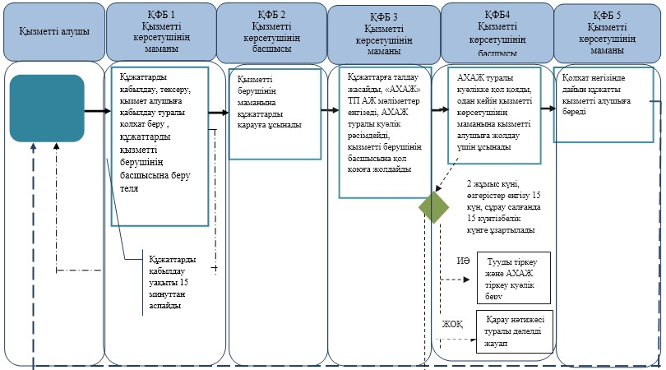

      *Халыққа қызмет көрсету арқылы көрсетілгенде

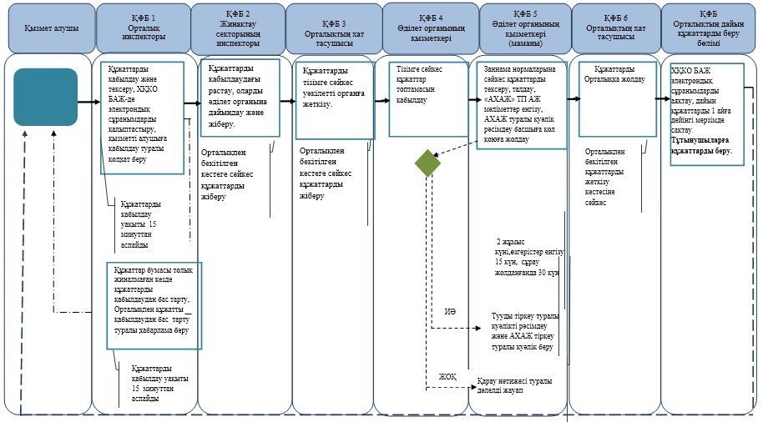

      *Қызмет Электронды үкімет порталы арқылы көрсетілгенде

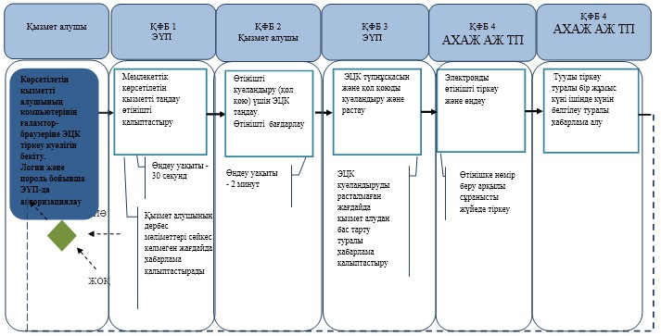

      ** Қызметті электронды түрде Халыққа қызмет көрсету орталықтары арқылы көрсеткенде

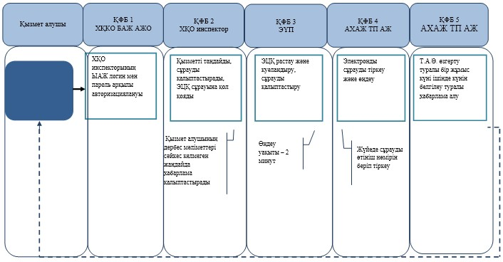

Қазақстан Республикасы    
Әділет министрінің     
2014 жылғы 30 қаңтардағы   
№ 36 бұйрығына         
2-қосымша

**«Некені (ерлі-зайыптылықты) тіркеу, оның ішінде азаматтық хал**  
**актілеріне өзгерістер, толықтырулар мен түзетулер енгізу»**  
**мемлекеттік қызмет регламенті**

**1. Жалпы ережелер**

      1. «Некені (ерлі-зайыптылықты) тіркеу, оның ішінде азаматтық хал актілеріне өзгерістер, толықтырулар мен түзетулер енгізу» мемлекеттік көрсетілетін қызмет регламенті «Некені (ерлі-зайыптылықты) тіркеу, оның ішінде азаматтық хал актілеріне өзгерістер, толықтырулар мен түзетулер енгізу» Қазақстан Республикасы Үкіметінің 2013 жылғы 31 желтоқсандағы № 1559 қаулысымен бекітілген мемлекеттік қызмет стандарты (бұдан әрі – Стандарт) негізінде әзірленді.  
      «Некені (ерлі-зайыптылықты) тіркеу, оның ішінде азаматтық хал актілеріне өзгерістер, толықтырулар мен түзетулер енгізу» мемлекеттік көрсетілетін қызметті (бұдан әрі – мемлекеттік көрсетілетін қызмет) аумақтық әділет органдары көрсетеді (бұдан әрі – көрсетілетін қызмет беруші).  
      Өтініштерді қабылдау және мемлекеттік қызмет көрсетудің нәтижесін беру:  
      көрсетілетін қызмет беруші;  
      «электрондық үкімет» www.e.gov.kz веб-порталы арқылы (бұдан әрі – портал) баламалы негізде жүзеге асырылады.  
      2. Мемлекеттік қызметті көрсету нысаны: электрондық (ішінара автоматтандырылған) және (немесе) қағаз түрінде.   
      3. Мемлекеттік қызмет көрсетудің нәтижесі:  
      6. Мемлекеттік қызметті көрсетудің нәтижесі:  
      1) көрсетілетін қызметті берушіде:  
      неке қиюды (ерлі-зайыптылықты) мемлекеттік тіркеу және жеке басын куәландыратын құжатты көрсеткен кезде неке қиюды (ерлі-зайыптылықты) мемлекеттік тіркеу туралы куәлікті қағаз жеткізгіште беру не қағаз жеткізгіште мемлекеттік қызмет көрсетуден дәлелді бас тарту;  
      жеке басын куәландыратын құжатты көрсеткен кезде өзгерістер, толықтырулар енгізілген және түзетілген құжатты қағаз жеткізгіште берген уәкілетті адамның қолы қойылған жаңа куәлік беру не қағаз жеткізгіште мемлекеттік қызмет көрсетуден дәлелді бас тарту;  
      2) порталда:  
      көрсетілетін қызметті берушінің уәкілетті тұлғасының электронды-цифрлық қолтаңбасымен (бұдан әрі – ЭЦҚ) куәландырылған электрондық құжат нысанында электрондық өтінішті және неке қиюды (ерлі-зайыпты болуды) мемлекеттік тіркеу күнін белгілеуді қабылдау туралы хабарлама не электрондық құжат нысанында мемлекеттік қызмет көрсетуден дәлелді бас тарту.

**2. Мемлекеттік қызмет көрсету процесінде көрсетілетін қызметті**  
**берушінің құрылымдық бөлімшелерінің (қызметкерлерінің)**  
**іс-әрекет тәртібін сипаттау**

      4. Көрсетілетін қызметті берушімен көрсетілетін қызметті алушыдан мемлекеттік қызметті көрсету үшін Стандарттың 9-тармағымен көрсетілген қажетті құжаттарды  немесе электрондық сұрау салуды алу мемлекеттік қызметті көрсету бойынша рәсімді (іс-әрекетті) бастауға негіз болып табылады.  
      Көрсетілетін қызмет алушының ЭЦҚ болған жағдайда мемлекеттік қызметті портал арқылы электрондық түрде алуға мүмкіндігі бар.  
      5. Мемлекеттік қызметті көрсету үрдісінің құрамына кіретін рәсімдер (іс-әрекеттер):   
      1) көрсетілетін қызметті берушінің маманы немесе орталық қызметкерімен құжаттарды қабылдау және өтінішті тіркеу;  
      2) көрсетілетін қызметті берушінің маманымен өтінішті қарау және ұсынылған құжаттарды тексеру;  
      3) көрсетілетін қызметті берушінің маманымен мемлекеттік қызметтің нәтижесін рәсімдеу;  
      4) көрсетілетін қызметті алушыға немесе орталық қызметкеріне көрсетілетін мемлекеттік қызметтің нәтижесін беру.

**3. Мемлекеттік қызмет көрсету процесінде көрсетілетін қызметті**  
**берушінің құрылымдық бөлімшелерінің (қызметкерлерінің) өзара**  
**әрекет тәртібін сипаттау**

      6. Көрсетілетін мемлекеттік қызмет үрдісіне қатысатын көрсетілетін қызметті берушінің құрылымдық бөлімшелерінің тізімі:  
      көрсетілетін қызметті беруші кеңсесінің қызметкері;  
      көрсетілетін қызметті берушінің басшысы;  
      көрсетілетін қызметті берушінің азаматтық хал актілерінің тіркеу және апостильдеу бөлімінің басшысы;  
      көрсетілетін қызметті берушінің азаматтық хал актілерінің тіркеу және апостильдеу бөлімінің маманы.  
      7. Көрсетілетін қызметті берушінің құрылымдық бөлімшелерінің (қызметкерлерінің) арасында өзара әрекет тәртібін сипаттау:  
      1) көрсетілетін қызметті беруші кеңсесінің қызметкері мемлекеттік қызметті көрсету үшін көрсетілетін қызметті алушыдан өтініш және қажетті құжаттар түскен соң Электронды құжат айналымының бірыңғай жүйесінде тіркеуді жүзеге асырады, Стандарттың 4-тармағымен бекітілген мерзімге сәйкес бақылауға қояды және көрсетілетін қызмет берушінің басшысына қарауға береді;  
      2) көрсетілетін қызмет берушінің басшысы қарарға сәйкес көрсетілетін қызметті алушының өтінішін азаматтық хал актілерін тіркеу және апостильдеу бөлімінің басшысына немесе азаматтық хал актілерін тіркеу және апостильдеу бөлімінің маманына (бөлім басшының бірлігі қарастырылмаған аумақтық әділет органдарында) орындау үшін береді;  
      3) азаматтық хал актілерін тіркеу және апостильдеу бөлімінің маманы ұсынылған құжаттарды Стандарттың 9-тармағына, сондай-ақ «Неке (ерлі-зайыптылық) және отбасы туралы» Қазақстан Республикасы Кодексіне сәйкестігін тексереді;  
      4) ұсынылған құжаттарды тексеріп, талдау жасағаннан кейін көрсетілетін қызмет берушінің маманы «Азаматтық хал актілерінің жазбасы» тіркеу пункті ақпараттық жүйесінде акт жазбасын қалыптастырады, тіркеуді жүзеге асырады және тиісті азаматтық хал актілері туралы куәлікті басып шығарады.  
      Салтанатты түрде некені (ерлі-зайыптылықты) тіркеуді жүзеге асырады.  
      Қажет болған жағдайда тиісті мемлекеттік органдарға сұрау салуды жолдайды, жауап алынған соң «Азаматтық хал актілерінің жазбасы» тіркеу пункті ақпараттық жүйесінде акт жазбасын қалыптастырады, дайын азаматтық хал актілерін тіркеу туралы куәлікті көрсетілетін қызмет берушінің басшысына қол қоюға береді.  
      5) тиісті азаматтық хал актілері туралы куәлікті қалыптастырғаннан кейін көрсетілетін қызмет берушінің маманы көрсетілетін қызмет берушінің басшысына қол қоюға береді, одан кейін азаматтық хал актілері туралы куәлікке көрсетілетін қызмет берушінің елтаңбалы мөрі қойылады;  
      6) дайын азаматтық хал актілерін тіркеу туралы куәлік көрсетілетін қызметті алушыға некені (ерлі-зайыптылықты) тіркеу рәсімін жүргізген кезде ұсыну үшін маманға беріледі.  
      Ұсынылған құжаттар қолданыстағы заңнамаға және Стандарттың 9-тармағына сәйкес болмаған жағдайда бөлім маманы заңнамаға сілтеме жасай отырып мемлекеттік қызмет көрсетуден бас тарту жасайды және көрсетілетін қызмет берушінің уәкілетті тұлғасына қол қоюға жолдайды.  
      Көрсетілетін қызмет берушінің уәкілетті тұлғасы мемлекеттік қызмет көрсетуден бас тартуға қол қояды және көрсетілетін қызмет берушінің кеңсесіне көрсетілетін қызметті алушыға ұсыну үшін жолдайды.  
      Көрсетілетін қызмет алушыға бас тарту көрсетілетін қызмет берушінің кеңсесіне құжаттарды тапсырған күннен бастап 2 жұмыс күн ішінде беріледі.  
      Некені (ерлі-зайыптылықты) мемлекеттік тіркеу некеге (ерлі-зайыптылықты) тұру туралы бірлескен өтінішті берген күннен бастап бір ай мерзімі өткеннен кейін тіркеуші органмен жүргізіледі.  
      Көрсетілетін қызметті беруші мамандарының рәсімдері кезектілігінің сипаттамасы осы Регламентке 1-қосымшаға сәйкес кестеде келтірілген.  
      Некені (ерлі-зайыптылықты) қию мемлекеттік тіркеу уақыты некеге (ерлі-зайыптылықты) тұруға білдірген тұлғалардың келісімі бойынша тіркеуші органымен белгіленеді.  
      Мемлекеттік қызмет мүмкіндігі шектеулі көрсетілетін мемлекеттік қызмет алушылар үшін жағдайлар қарастырылған ғимаратта көрсетіледі.  
      Неке (ерлі-зайыптылықты) қиюды мемлекеттік тіркеу музыкалық шығарып салусыз және салтанатты рәсімсіз, азаматтарды қабылдау үшін кабинеттер қарастырылған уәкілетті органның ғимаратында жүргізіледі.  
      Тұрғын-жайда мүмкіндігі шектеулі көрсетілетін мемлекеттік қызмет алушылар үшін жағдайлар қарастырылған.  
      Қол жетімді жерлерде толтырылған бланк үлгілерімен ақпараттық стендтер орналастырылған.  
      Неке (ерлі-зайыптылықты) қиюды салтанатты түрде мемлекеттік тіркеу кезінде неке (ерлі-зайыптылықты) қиюды мемлекеттік тіркеу уәкілетті органның арнайы жабдықталған не неке (ерлі-зайыптылықты) қиюды тіркеуді салтанатты жүргізу үшін қажетті атрибуттары (Мемлекеттік елтаңба, Мемлекеттік ту), сондай-ақ музыкалық сүйемелдеуі (Ф. Мендельсонның «Той маршы») бар арнайы неке қиюға арналған мемлекеттік неке қию сарайларында жүргізіледі.  
      Неке (ерлі-зайыптылықты) қиюды мемлекеттік тіркеу рәсімін салтанатты түрде өткізу кезінде коммерциялық ұйымның қатысуына жол етілмейді.  
      Некеге (ерлі-зайыпты болу) отырушы тұлғалардың ниеті бойынша неке қию рәсімін уәкілетті органның қатысуынсыз коммерциялық ұйымдар жүргізе алады.  
      Ескерту. 7-тармаққа өзгеріс енгізілді - ҚР Әділет министрінің 19.06.2014 № 215 бұйрығымен (алғашқы ресми жарияланған күнінен кейін күнтізбелік он күн өткен соң қолданысқа енгізіледі).  
      8. Көрсетілетін қызметті берушінің құрылымдық бөлімшелерінің (жұмыскерлерінің) мемлекеттік қызмет көрсету процесіндегі рәсімдерінің (іс-қимылдарының), өзара іс-қимылдары кезектілігінің егжей-тегжейлі сипаттамасы, сондай-ақ, мемлекеттік қызмет көрсету процесіндегі өзге көрсетілетін қызмет берушілермен және (немесе) халыққа қызмет көрсету орталықтарымен өзара іс-қимыл тәртібінің және ақпараттық жүйелерді қолдану тәртібінің сипаттамасы осы Регламенттің 2-қосымшасына сәйкес мемлекеттік қызмет көрсетудің бизнес-процестерінің анықтамалығында келтірілген.  
      Ескерту. Регламент 8-тармақпен толықтырылды - ҚР Әділет министрінің 19.06.2014 № 215 бұйрығымен (алғашқы ресми жарияланған күнінен кейін күнтізбелік он күн өткен соң қолданысқа енгізіледі).

Неке қиюды (ерлі-зайыптылықты) тіркеу тіркеу,  
оның ішінде азаматтық хал актілерінің      
жазбаларына өзгерістер, толықтырулар мен     
түзетулер енгізу» Мемлекеттік қызмет       
регламентіне 1-қосымша

      Ескерту. Қосымшаның оң жақ жоғары бұрышы жаңа редакцияда - ҚР Әділет министрінің 19.06.2014 № 215 бұйрығымен (алғашқы ресми жарияланған күнінен кейін күнтізбелік он күн өткен соң қолданысқа енгізіледі).

**Көрсетілетін қызмет берушінің құрылымдық бөлімшелерінің**  
**(қызметкерлерінің) арасында рәсімдердің (іс-әрекеттердің)**  
**сабақтастығын сипаттау**

|  |  |  |  |  |  |  |
| --- | --- | --- | --- | --- | --- | --- |
| 1 | Іс-әрекет (жұмыс барысы, ағымы) № | 2 | 3 | 4 | 5 | 6 |
| 2 | Көрсетілетін қызмет берушінің құрылымдық бөлімшелерінің (қызметкерлерінің) тізімі | Көрсетілетін қызмет берушінің кеңсесі | Көрсетілетін қызмет берушінің басшысы | Бөлім басшысы не бөлім маманы (бөлім бастығы бірлігі қарастырылмағанда) | Көрсетілетін қызмет берушінің басшысы | Көрсетілетін қызмет берушінің кеңсесі |
| 3 | Рәсімдердің (іс-әрекеттердің) сабақтастығы | Тізілімге сәйкес құжаттарды қабылдау | Бөлім басшысына немесе бөлім маманына (бөлім бастығы бірлігі қарастырылмағанда) қарауға жолдайды | Құжаттарды қабылдау және тексеру, құжаттарға талдау жасау, «АХАЖ» ақпараттық жүйесіне мәліметтер енгізу, азаматтық хал актілері туралы куәлікті рәсімдеу | Азаматтық хал актілері туралы куәлікке қол қою, көрсетілетін қызмет берушінің мөрін басу | Дайын құжатты көрсетілетін қызметті алушыға қолхат негізінде беру |
| 4 | Аяқталу нысаны азаматтық хал актісін тіркеу туралы куәлік) | Бірыңғай электронды құжат айналымы жүйесінде тіркеу және көрсетілетін қызметті алушыға қолхат беру | Бірыңғай электронды құжат айналымы жүйесінде белгі соғу және құжаттарды қарауға ұсыну | Азаматтық хал актісін тіркеу туралы  куәлікті көрсетілетін қызметті берушінің басшысына қол қоюға жолдау | Ұсыну үшін кеңсеге беру | Көрсетілетін қызметті алушымен құжатты алу |
| 5 | Әр рәсімнің ұзақтығы | 30 минут | 15 минут | Некені тіркеу үшін 30 күнтізбелік күн, акт жазбасына өзгерістер енгізу үшін 15 күн, сұрау салу жолдағанда – 30 күн | 30 минут | 15 минут |

Неке қиюды (ерлі-зайыптылықты) тіркеу тіркеу,  
оның ішінде азаматтық хал актілерінің      
жазбаларына өзгерістер, толықтырулар мен     
түзетулер енгізу» Мемлекеттік қызмет       
регламентіне 2-қосымша

**Мемлекеттік қызмет көрсету бизнес-процесстерінің**  
**АНЫҚТАМАСЫ**  
**«Неке қиюды (ерлі-зайыптылықты) тіркеу, оның ішінде азаматтық хал**  
**актілері жазбаларына өзгерістер, толықтырулар мен түзетулер енгізу»**  
**(көрсетілетін мемлекеттік қызметтің атауы)**

      Ескерту. Регламент 2-қосымшамен толықтырылды - ҚР Әділет министрінің 19.06.2014 № 215 бұйрығымен (алғашқы ресми жарияланған күнінен кейін күнтізбелік он күн өткен соң қолданысқа енгізіледі).

      *Қызмет уәкілетті орган арқылы көрсетілгенде

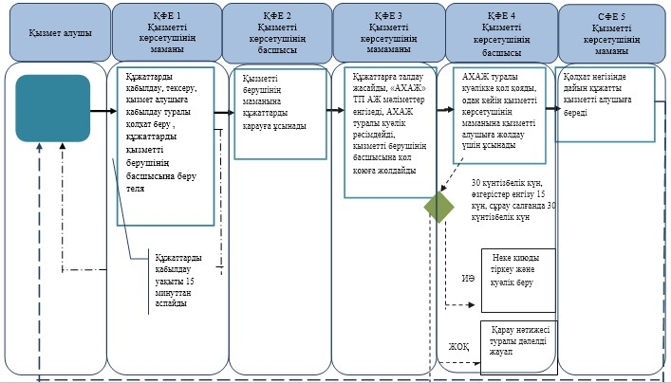

      *Қызмет Электронды үкімет порталы арқылы көрсетілгенде

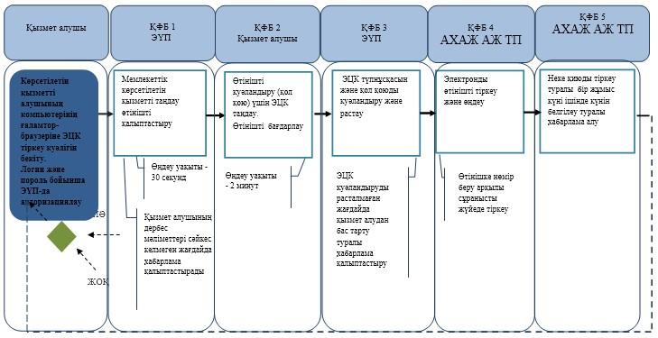

      ** Қызметті электронды түрде Халыққа қызмет көрсету орталықтары арқылы көрсеткенде

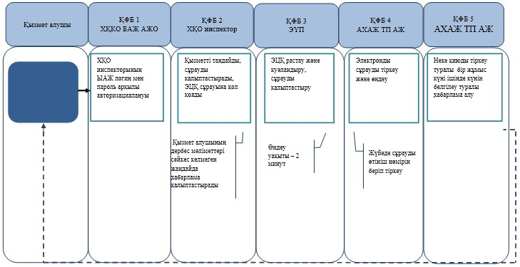

      *ҚФБ – Құрылымдық-функционалдық бірлік: қызмет берушінің (жұмыскерлердің) құрылымдық бөлімшелерінің, халыққа қызмет көрсету орталығының, «электрондық үкімет» веб-порталының өзара әрекеттестігі;

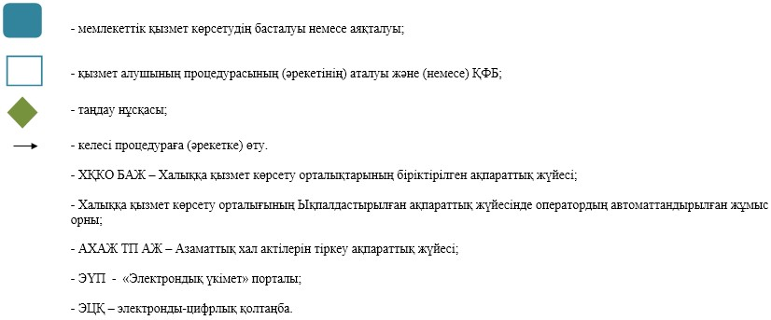

Қазақстан Республикасы     
Әділет министрінің       
2014 жылғы 30 қаңтардағы   
№ 36 бұйрығына         
3-қосымша

**«Азаматтық хал актілерін тіркеу туралы қайтадан куәліктер**  
**немесе анықтамалар беру» мемлекеттік қызмет регламенті**

**1. Жалпы ережелер**

      1. Осы «Азаматтық хал актілерін тіркеу туралы қайтадан куәліктер немесе анықтамалар беру» мемлекеттік көрсетілетін қызмет регламенті «Азаматтық хал актілерін тіркеу туралы қайтадан куәліктер немесе анықтамалар беру» Қазақстан Республикасы Үкіметінің 2013 жылғы 31 желтоқсандағы № 1559 қаулысымен бекітілген мемлекеттік қызмет  стандарты (бұдан әрі – Стандарт) негізінде әзірленді.  
      «
Азаматтық хал актілерін тіркеу туралы қайтадан куәліктер немесе анықтамалар беру» мемлекеттік көрсетілетін қызметті (бұдан әрі – мемлекеттік көрсетілетін қызмет) аумақтық әділет органдары көрсетеді (бұдан әрі – көрсетілетін қызмет берушілер).  
      Өтініштерді қабылдау және мемлекеттік қызмет көрсетудің нәтижесін беру:  
      Қазақстан Республикасы Көлік және коммуникация министрлігі Мемлекеттік қызметтерді автоматтандыруды бақылау және халыққа қызмет көрсету орталықтарының қызметін үйлестіру комитетінің «Халыққа қызмет көрсету орталығы» шаруашылық жүргізу құқығындағы республикалық мемлекеттік кәсіпорны (бұдан әрі – орталық);  
      «электрондық үкіметтің» веб-порталы (бұдан әрі – портал) www.е.gov.kz арқылы жүзеге асырылады.  
      2. Көрсетілетін мемлекеттік қызметтің нысаны: электрондық (ішінара автоматтандырылған) және (немесе) қағаз түрінде.  
      3. Мемлекеттік қызмет көрсетудің нәтижесі:  
      орталықта – жеке басын куәландыратын құжатты көрсеткен кезде қайтадан куәлікті қағаз жеткізгіште немесе азаматтық хал актілерін тіркеу туралы анықтамаларды электронды-цифрлы қолтаңбамен (бұдан әрі – ЭЦҚ) қойылған электрондық құжат нысанында беру не қарау нәтижелері туралы дәлелді жауап.  
      порталда:  
      қайтадан куәлік алғанда – электронды өтініштің қабылданғаны туралы хабарлама;  
      электрондық нысанда ЭЦҚ қойылған азаматтық хал актілерін тіркеу туралы анықтамалар алу.

**2. Мемлекеттік қызмет көрсету процесінде көрсетілетін қызметті**  
**берушінің құрылымдық бөлімшелерінің (қызметкерлерінің)**  
**іс-әрекет тәртібін сипаттау**

      4. Көрсетілетін қызметті берушімен көрсетілетін қызметті алушыдан мемлекеттік қызметті көрсету үшін Стандарттың 9-тармағымен көрсетілген қажетті құжаттарды  немесе электрондық сұрау салуды алу мемлекеттік қызметті көрсету бойынша рәсімді (іс-әрекетті) бастауға негіз болып табылады.  
      Көрсетілетін қызмет алушының  ЭЦҚ болған жағдайда мемлекеттік қызметті портал арқылы электрондық түрде алуға мүмкіндігі бар.  
      5. Мемлекеттік қызметті көрсету үрдісінің құрамына кіретін рәсімдер (іс-әрекеттер):  
      1) көрсетілетін қызметті берушінің маманы немесе орталық қызметкерімен құжаттарды қабылдау және өтінішті тіркеу;  
      2) көрсетілетін қызметті берушінің маманымен өтінішті қарау және ұсыныслған құжаттарды тексеру;  
      3) көрсетілетін қызметті берушінің маманымен мемлекеттік қызметтің нәтижесін рәсімдеу;  
      4) көрсетілетін қызметті алушыға немесе орталық қызметкеріне көрсетілетін мемлекеттік қызметтің нәтижесін беру.

**3. Мемлекеттік қызмет көрсету процесінде көрсетілетін қызметті**  
**берушінің құрылымдық бөлімшелерінің (қызметкерлерінің) өзара**  
**әрекет тәртібін сипаттау**

      6. Көрсетілетін мемлекеттік қызмет үрдісіне қатысатын көрсетілетін қызметті берушінің құрылымдық бөлімшелерінің тізімі:  
      көрсетілетін қызметті беруші кеңсесінің қызметкері;  
      көрсетілетін қызметті берушінің басшысы;  
      көрсетілетін қызметті берушінің азаматтық хал актілерінің тіркеу және апостильдеу бөлімінің басшысы;  
      көрсетілетін қызметті берушінің азаматтық хал актілерінің тіркеу және апостильдеу бөлімінің маманы.  
      7. Көрсетілетін қызметті берушінің құрылымдық бөлімшелерінің (қызметкерлерінің) арасында өзара әрекет тәртібін сипаттау:  
      1) көрсетілетін қызметті беруші кеңсесінің қызметкері тіркеуді жүзеге асырады, Стандарттың 4-тармағымен бекітілген мерзімге сәйкес бақылауға қояды және көрсетілетін қызмет берушінің басшысына қарауға береді;  
      2) көрсетілетін қызмет берушінің басшысы қарарға сәйкес көрсетілетін қызметті алушының өтінішін азаматтық хал актілерін тіркеу және апостильдеу бөлімінің басшысына немесе азаматтық хал актілерін тіркеу және апостильдеу бөлімінің маманына (бөлім басшының бірлігі қарастырылмаған аумақтық әділет органдарында) орындау үшін береді;  
      3) азаматтық хал актілерін тіркеу және апостильдеу бөлімінің маманы ұсынылған құжаттарды Стандарттың 9-тармағына, сондай-ақ «Неке (ерлі-зайыптылық) және отбасы туралы» Қазақстан Республикасы Кодексіне сәйкестігін тексереді;  
      4) ұсынылған құжаттарды тексеріп, талдау жасағаннан кейін көрсетілетін қызмет берушінің маманы «Азаматтық хал актілерінің жазбасы» тіркеу пункті ақпараттық жүйесінде акт жазбасын қалыптастырады, тіркеуді жүзеге асырады және тиісті азаматтық хал актілері туралы куәлікті басып шығарады;  
      5) тиісті азаматтық хал актілері туралы куәлікті қалыптастырғаннан кейін көрсетілетін қызмет берушінің маманы көрсетілетін қызмет берушінің басшысына қол қоюға береді, одан кейін азаматтық хал актілері туралы куәлікке көрсетілетін қызмет берушінің елтаңбалы мөрі қойылады;  
      6) дайын азаматтық хал актілері туралы куәлік көрсетілетін қызметті алушыға қолхат негізінде немесе орталық қызметкеріне тізілімге сәйкес қол қойылып беріледі.  
      8. Мемлекеттік қызмет көрсету мерзімдері Стандарттың 4-тармағында бекітілген.  
      9. Көрсетілетін қызметті берушінің құрылымдық қызметкерлерінің арасында өзара әрекет тәртібін сипаттау осы Регламентке 1-қосымшадағы кестеге сәйкес келтірілген.

**4. Халыққа қызмет көрсету орталығы және (немесе) басқа да**  
**көрсетілетін қызмет берушілермен өзара әрекет тәртібін,**  
**сондай-ақ мемлекеттік қызмет көрсету процесінде ақпараттық**  
**жүйелерді қолдану тәртібін сипаттау**

      10. Құжаттарды қабылдау және мемлекеттік қызмет көрсету нәтижелерін беру орталықта – Қазақстан Республикасының еңбек заңнамасына және белгіленген жұмыс кестесіне сәйкес демалыс және мереке күндерін қоспағанда, дүйсенбіден бастап сенбіні қоса алғанда, сағат 9.00-ден 20.00-ға дейін үзіліссіз, жүзеге асырылады.  
      Мемлекеттік қызмет жедел қызмет көрсетусіз «электрондық» кезекке тұру тәртібімен көрсетіледі, электрондық кезекті портал арқылы бекітіп қоюға мүмкіндік бар.  
      Мемлекеттік қызметті орталық арқылы көрсетуге қажетті құжаттарды қабылдау кезінде көрсетілетін қызметті алушыға:  
      1) сұрау салудың нөмірі мен қабылданған күні;  
      2) сұратылып отырған мемлекеттік көрсетілетін қызметтің түрі;  
      3) қоса берілген құжаттардың саны мен атауы;  
      4) құжаттарды беру күні, уақыты және орны;  
      5) құжаттарды рәсімдеуге қабылдаған орталық қызметкерінің тегі, аты, әкесінің аты;  
      6) көрсетілетін қызметті алушының тегі, аты, әкесінің аты, уәкілетті өкілдің тегі, аты, әкесінің аты және олардың байланыс телефондары көрсетілген тиісті құжаттардың қабылданғаны туралы қолхат беріледі.  
      Көрсетілетін қызмет алушының жеке куәлігінің құжаттары туралы, сондай-ақ азаматтық хал актілерін тіркеу туралы куәліктердің мәліметтерін егер тіркеу 2008 жылдан кейін жүргізілсе, көрсететін қызмет беруші не орталық тиісті мемлекеттік ақпараттық жүйесінен ЭЦҚ куәландырылған электрондық құжат нысанында алады.  
      Орталық қызметкері құжаттардың түпнұсқаларының дұрыстығын мемлекеттік органдардың мемлекеттік ақпараттық жүйелерінен алынған мәліметтермен салыстырады, кейін түпнұсқаларды көрсетілетін қызмет алушыға қайтарады.  
      Көрсетілетін қызметті алушы Стандарттың 9-тармағында көзделген тізбеге сәйкес құжаттардың толық емес топтамасын берген жағдайда орталық қызметкері өтінішті қабылдап алудан бас тартады Стандарттың 1-қосымшасына сәйкес нысан бойынша құжаттарды қабылдаудан бас тарту туралы қолхат береді.  
      Мемлекеттік қызмет көрсету мәселесі бойынша ақпаратты, сондай-ақ мемлекеттік қызмет көрсету бағыты туралы мемлекеттік қызмет көрсету мәселесі бойынша бірыңғай байланыс-орталығы 1414 телефоны бойынша ұсынылады.   
      11. Дайын құжаттарды беруді жеке куәлікті көрсеткен жағдайда қолхат негiзiнде онда көрсетiлген мерзiмде орталықтың қызметкері жүзеге асырады.  
      12. Портал арқылы мемлекеттік қызмет көрсету үшін көрсетілетін қызмет алушы:  
      1) көрсетілетін қызмет алушының ЭЦҚ куәландырылған электрондық құжат нысанында сұрау салу;  
      2) егер азаматтық хал актілерді тіркеу 2008 жылға дейін тіркеу жүргізілсе, көрсетілетін қызмет алушының құжаттары электрондық көшірме түрінде электрондық сұранысқа тіркеу ұсынылады.  
      Порталда мемлекеттік қызмет көрсету нәтижесі көрсетілетін қызмет берушінің уәкілетті тұлғаның ЭЦҚ куәландырылған электрондық құжат нысанда тууды тіркеудің электрондық өтінішін қабылданғандығы және уақытын белгіленгендігі туралы хабарлама алу болып табылады.  
      13. Мемлекеттік қызмет көрсету процесінде көрсетілетін қызмет берушінің мамандарының өзара әрекеті, процедураларының (іс-әрекет) сабақтастығы, сондай-ақ мемлекеттік қызмет көрсету процесінде ақпараттық жүйесін қолдану тәртібі және орталықпен өзара әрекет тәртібі осы Регламенттің 2-қосымшасына сәйкес графикалық түрде толық сипатталған.  
      14. Көрсетілетін қызметті берушінің құрылымдық бөлімшелерінің (жұмыскерлерінің) мемлекеттік қызмет көрсету процесіндегі рәсімдерінің (іс-қимылдарының), өзара іс-қимылдары кезектілігінің егжей-тегжейлі сипаттамасы, сондай-ақ, мемлекеттік қызмет көрсету процесіндегі өзге көрсетілетін қызмет берушілермен және (немесе) халыққа қызмет көрсету орталықтарымен өзара іс-қимыл тәртібінің және ақпараттық жүйелерді қолдану тәртібінің сипаттамасы осы Регламенттің 3-қосымшасына сәйкес мемлекеттік қызмет көрсетудің бизнес-процестерінің анықтамалығында келтірілген.  
      Ескерту. Регламент 14-тармақпен толықтырылды - ҚР Әділет министрінің 19.06.2014 № 215 бұйрығымен (алғашқы ресми жарияланған күнінен кейін күнтізбелік он күн өткен соң қолданысқа енгізіледі).

«Азаматтық хал актілерін тіркеу  
туралы қайтадан куәліктер немесе  
анықтамалар беру» мемлекеттік  
қызмет регламентіне       
1-қосымша

**Көрсетілетін қызмет берушінің құрылымдық бөлімшелерінің**  
**(қызметкерлерінің) арасында рәсімдердің (іс-әрекеттердің)**  
**сабақтастығын сипаттау**

|  |  |  |  |  |  |  |
| --- | --- | --- | --- | --- | --- | --- |
| 1 | Іс-әрекет (жұмыс барысы, ағымы) № | 2 | 3 | 4 | 5 | 6 |
| 2 | Көрсетілетін қызмет берушінің құрылымдық бөлімшелерінің (қызметкерлерінің) тізімі | Көрсетілетін қызмет берушінің кеңсесі | Көрсетілетін қызмет берушінің басшысы | Бөлім басшысы не бөлім маманы (бөлім бастығы бірлігі қарастырылмағанда) | Көрсетілетін қызмет берушінің басшысы | Көрсетілетін қызмет берушінің кеңсесі |
| 3 | Рәсімдердің (іс-әрекеттердің) сабақтастығы | Тізілімге сәйкес  орталық қызметкерінен құжаттарды қабылдау | Бөлім басшысына немесе бөлім маманына (бөлім бастығы бірлігі қарастырылмағанда) қарауға жолдайды | Құжаттарды қабылдау және тексеру, құжаттарға талдау жасау, азаматтық хал актілері туралы куәлікті немесе анықтаманы рәсімдеу | Азаматтық хал актілері туралы куәлікке немесе анықтамаға қол қою, көрсетілетін қызмет берушінің мөрін басу | Дайын құжатты  орталық кызметкеріне тізілімге сәйкес беру |
| 4 | Аяқталу нысаны (азаматтық хал актілерін тіркеу туралы куәлік) | Өтінішті тіркеу | Құжатты орындаушыға орындауға беру | Азаматтық хал актілерін тіркеу туралы  куәлікті немесе анықтаманы көрсетілетін қызмет берушінің басшысына қол қоюға жолдау | Ұсыну үшін кеңсеге беру | Орталық қызметкерімен тізілімге сәйкес құжатты алу |
| 5 | Әр рәсімнің ұзақтығы | 30 минут | 15 минут | 5 жұмыс күні, республика бойынша акт жазбасының электронды көшірмесі болғанда анықтама 1 жұмыс күні ішінде, сұрау салу жолдағанда – 30 күнтізбелік күн | 30 минут | 15 минут |

«Азаматтық хал актілерін тіркеу  
туралы қайталама куәліктер немесе  
анықтамалар беру» мемлекеттік    
қызмет регламентіне         
2-қосымша

|  |  |  |  |
| --- | --- | --- | --- |
| Функционалдық арақатынастың диаграммасы | | | |
|  | ХҚКО инспекторы/операторы | Жинақ бөлімінің инспекторы/операторы | АХАЖ |
|  |  | | |

«Азаматтық хал актілерін тіркеу туралы    
қайтадан куәліктер немесе анықтамалар беру»  
мемлекеттік қызмет регламентіне 3-қосымша

**Мемлекеттік қызмет көрсету бизнес-процесстерінің**  
**АНЫҚТАМАСЫ**  
**«Азаматтық хал актілерін тіркеу туралы қайтадан куәліктер немесе анықтамалар беру» (көрсетілетін мемлекеттік қызметтің атауы)**

      Ескерту. Регламент 3-қосымшамен толықтырылды - ҚР Әділет министрінің 19.06.2014 № 215 бұйрығымен (алғашқы ресми жарияланған күнінен кейін күнтізбелік он күн өткен соң қолданысқа енгізіледі).

      *Халыққа қызмет көрсету арқылы көрсетілгенде

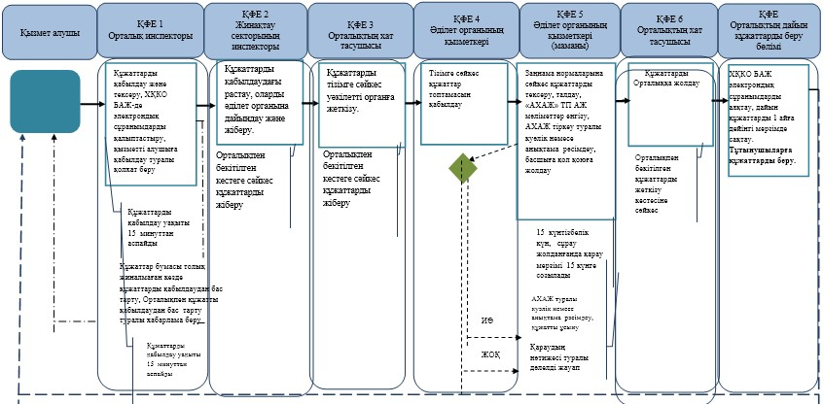

      *Қызмет Электронды үкімет порталы арқылы көрсетілгенде  
      Ескерту:Қызмет 2008 жылдан бері «АХАЖ» ТП АЖ-де тіркелген акт жазбалары бойынша көрсетіледі

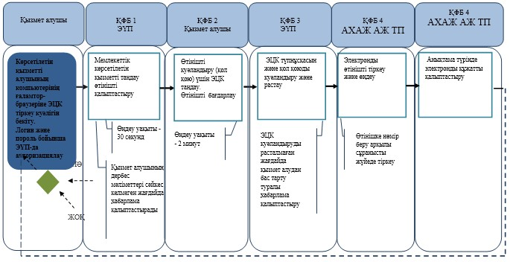

      **Қызмет электронды түрде Халыққа қызмет көрсету орталықтары арқылы көрсеткенде  
      Ескерту: Қызмет 2008 жылдан бері «АХАЖ» ТП АЖ-де тіркелген акт жазбалары бойынша көрсетіледі

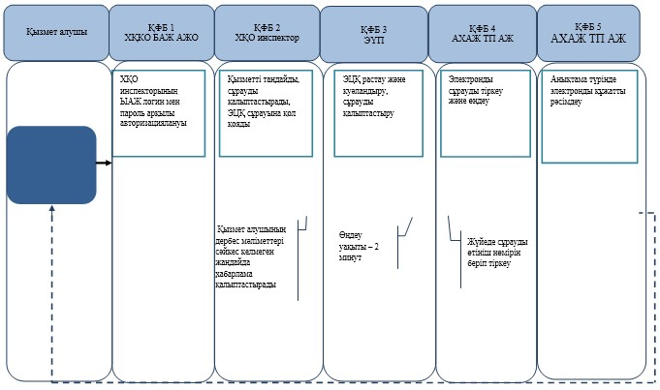

      *ҚФБ – Құрылымдық-функционалдық бірлік: қызмет берушінің (жұмыскерлердің) құрылымдық бөлімшелерінің, халыққа қызмет көрсету орталығының, «электрондық үкімет» веб-порталының өзара әрекеттестігі;

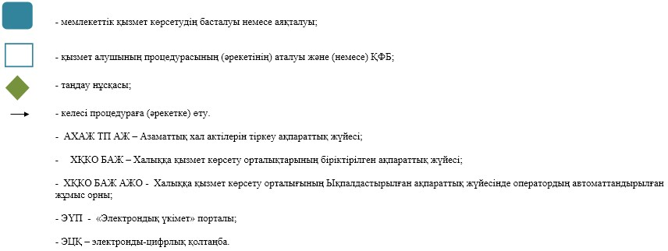

Қазақстан Республикасы   
Әділет министрінің     
2014 жылғы 30 қаңтардағы  
№ 36 бұйрығына      
4-қосымша

**«Әке болуды анықтауды тіркеу, оның ішінде азаматтық хал**  
**актілері жазбаларына өзгерістер, толықтырулар мен түзетулер**  
**енгізу» мемлекеттік көрсетілетін қызмет регламенті**

**1. Жалпы ережелер**

      1. Осы «Әке болуды анықтауды тіркеу, оның ішінде азаматтық хал актілері жазбаларына өзгерістер, толықтырулар мен түзетулер енгізу» мемлекеттік көрсетілетін қызмет регламенті «Әке болуды анықтауды тіркеу, оның ішінде азаматтық хал актілері жазбаларына өзгерістер, толықтырулар мен түзетулер енгізу» Қазақстан Республикасы Үкіметінің 2013 жылғы 31 желтоқсандағы № 1559 қаулысымен бекітілген мемлекеттік қызмет стандарты (бұдан әрі – Стандарт) негізінде әзірленді.  
      «Әке болуды анықтауды тіркеу, оның ішінде азаматтық хал актілері жазбаларына өзгерістер, толықтырулар мен түзетулер енгізу» мемлекеттік көрсетілетін қызметті (бұдан әрі – мемлекеттік көрсетілетін қызмет) аумақтық әділет органдары көрсетеді (бұдан әрі – көрсетілетін қызмет берушілер).  
      
Өтініштерді қабылдау және мемлекеттік қызмет көрсетудің нәтижесін беру аумақтық әділет органдары арқылы жүзеге асырылады.  
      2. Көрсетілетін мемлекеттік қызметтің нысаны: қағаз түрінде.  
      3. Мемлекеттік қызметін көрсету нәтижесі:  
      әке болуды анықтауды тіркеу және жеке басты куәландыратын құжатты көрсеткен кезде әке болуды анықтау туралы куәлік беру;  
      әке болуды анықтау туралы акт жазбасына өзгерістер, толықтырулар және түзетулер енгізілгеннен кейін көрсетілетін қызметті алушыға қағаз түріндегі құжатты берген уәкілетті адамның қолы қойылып куәландырылған өзгерістер, толықтырулар және түзетулер енгізілген жаңа куәлік беру.

**2. Мемлекеттік қызмет көрсету процесінде көрсетілетін қызметті**  
**берушінің құрылымдық бөлімшелерінің (қызметкерлерінің)**  
**іс-әрекет тәртібін сипаттау**

      4. Көрсетілетін қызметті берушімен көрсетілетін қызметті алушыдан мемлекеттік қызметті көрсету үшін Стандарттың 9-тармағымен көрсетілген қажетті құжаттарды алу мемлекеттік қызметті көрсету бойынша рәсімді (іс-әрекетті) бастауға негіз болып табылады.  
      5. Мемлекеттік қызметті көрсету үрдісінің құрамына кіретін рәсімдер (іс-әрекеттер):  
      1) көрсетілетін қызметті берушінің маманымен құжаттарды қабылдау және өтінішті тіркеу;  
      2) көрсетілетін қызметті берушінің маманымен өтінішті қарау және ұсыныслған құжаттарды тексеру;  
      3) көрсетілетін қызметті берушінің маманымен мемлекеттік қызметтің нәтижесін рәсімдеу;  
      4) көрсетілетін қызметті алушыға көрсетілетін мемлекеттік қызметтің нәтижесін беру.

**3. Мемлекеттік қызмет көрсету процесінде көрсетілетін қызметті**  
**берушінің құрылымдық бөлімшелерінің (қызметкерлерінің)**  
**өзара әрекет тәртібін сипаттау**

      6. Көрсетілетін мемлекеттік қызмет үрдісіне қатысатын көрсетілетін қызметті берушінің құрылымдық бөлімшелерінің тізімі:  
      көрсетілетін қызметті беруші кеңсесінің қызметкері;  
      көрсетілетін қызметті берушінің басшысы;  
      көрсетілетін қызметті берушінің азаматтық хал актілерінің тіркеу және апостильдеу бөлімінің басшысы;  
      көрсетілетін қызметті берушінің азаматтық хал актілерінің тіркеу және апостильдеу бөлімінің маманы.  
      7. Көрсетілетін қызметті берушінің құрылымдық бөлімшелерінің (қызметкерлерінің) арасында өзара әрекет тәртібін сипаттау:  
      1) көрсетілетін қызметті беруші кеңсесінің қызметкері мемлекеттік қызметті көрсету үшін көрсетілетін қызметті алушыдан өтініш және қажетті құжаттар түскен соң Электронды құжат айналымының бірыңғай жүйесінде тіркеуді жүзеге асырады, Стандарттың 4-тармағымен бекітілген мерзімге сәйкес бақылауға қояды және көрсетілетін қызмет берушінің басшысына қарауға береді;  
      2) көрсетілетін қызмет берушінің басшысы қарарға сәйкес көрсетілетін қызметті алушының өтінішін азаматтық хал актілерін тіркеу және апостильдеу бөлімінің басшысына немесе азаматтық хал актілерін тіркеу және апостильдеу бөлімінің маманына (бөлім басшының бірлігі қарастырылмаған аумақтық әділет органдарында) орындау үшін береді;  
      3) азаматтық хал актілерін тіркеу және апостильдеу бөлімінің маманы ұсынылған құжаттарды Стандарттың 9-тармағына, сондай-ақ «Неке (ерлі-зайыптылық) және отбасы туралы» Қазақстан Республикасы Кодексіне сәйкестігін тексереді;  
      4) ұсынылған құжаттарды тексеріп, талдау жасағаннан кейін көрсетілетін қызмет берушінің маманы «Азаматтық хал актілерінің жазбасы» тіркеу пункті ақпараттық жүйесінде акт жазбасын қалыптастырады, тіркеуді жүзеге асырады және тиісті азаматтық хал актілері туралы куәлікті басып шығарады;  
      5) тиісті азаматтық хал актілері туралы куәлікті қалыптастырғаннан кейін көрсетілетін қызмет берушінің маманы көрсетілетін қызмет берушінің басшысына қол қоюға береді, одан кейін азаматтық хал актілері туралы куәлікке көрсетілетін қызмет берушінің елтаңбалы мөрі қойылады;  
      6) дайын азаматтық хал актілері туралы куәлік көрсетілетін қызметті алушыға қолхат негізінде беріледі.  
      8. Көрсетілетін қызметті берушіде құжаттарды қабылдау және мемлекеттік қызметтің нәтижесін беру – Қазақстан Республикасының еңбек заңнамасына сәйкес демалыс және мереке күндерін қоспағанда, дүйсенбіден бастап жұманы қоса алғанда, сағат 9.00-ден 18.30-ға дейін, түскі үзіліс сағат 13.00-ден 14.30-ға дейін жүзеге асырылады.  
      Мемлекеттік көрсетілетін қызмет алдын ала жазылусыз және жеделдетіп қызмет көрсетусіз кезек тәртібімен көрсетіледі.  
      9. Мемлекеттік қызмет көрсету мерзімдері Стандарттың 4-тармағында бекітілген.  
      Мемлекеттік қызметті көрсетілетін қызметті беруші арқылы көрсету үшін қажетті құжаттарды қабылдау кезінде көрсетілетін қызметті алушыға мыналар:  
      1) өтініштің қабылданған күні;  
      2) қоса берілген құжаттардың саны;  
      3) құжаттарды беру күні, уақыты;  
      4) құжаттарды рәсімдеуге өтінішті қабылдаған маманның тегі, аты, әкесінің аты көрсетілген қолхат беріледі.  
      10. Көрсетілетін қызметті беруші мамандарының рәсімдері кезектілігінің сипаттамасы осы Регламентке 1-қосымшаға сәйкес кестеде келтірілген.  
      Ескерту. 10-тармақ жаңа редакцияда - ҚР Әділет министрінің 19.06.2014 № 215 бұйрығымен (алғашқы ресми жарияланған күнінен кейін күнтізбелік он күн өткен соң қолданысқа енгізіледі).  
      11. Көрсетілетін қызметті берушінің құрылымдық бөлімшелерінің (жұмыскерлерінің) мемлекеттік қызмет көрсету процесіндегі рәсімдерінің (іс-қимылдарының), өзара іс-қимылдары кезектілігінің мәтіндік кестелік сипаттамасы осы Регламенттің 2-қосымшасында келтірілген.  
      Ескерту. Регламент 11-тармақпен толықтырылды - ҚР Әділет министрінің 19.06.2014 № 215 бұйрығымен (алғашқы ресми жарияланған күнінен кейін күнтізбелік он күн өткен соң қолданысқа енгізіледі).

«Әке болуды анықтауды тіркеу, оның ішінде    
азаматтық хал актілері жазбаларына өзгерістер,  
толықтырулар мен түзетулер енгізу»       
Мемлекеттік қызмет регламентіне 1-қосымша

      Ескерту. Қосымшаның оң жақ жоғары бұрышы жаңа редакцияда - ҚР Әділет министрінің 19.06.2014 № 215 бұйрығымен (алғашқы ресми жарияланған күнінен кейін күнтізбелік он күн өткен соң қолданысқа енгізіледі).

**Көрсетілетін қызмет берушінің құрылымдық бөлімшелерінің**  
**(қызметкерлерінің) арасында рәсімдердің (іс-әрекеттердің)**  
**сабақтастығын сипаттау**

|  |  |  |  |  |  |  |
| --- | --- | --- | --- | --- | --- | --- |
| 1 | Іс-әрекет (жұмыс барысы, ағымы) № | 2 | 3 | 4 | 5 | 6 |
| 2 | Көрсетілетін қызмет берушінің құрылымдық бөлімшелерінің (қызметкерлерінің) тізімі | Көрсетілетін қызмет берушінің кеңсесі | Көрсетілетін қызмет берушінің басшысы | Бөлім басшысы не бөлім маманы (бөлім бастығы бірлігі қарастырылмағанда) | Көрсетілетін қызмет берушінің басшысы | Көрсетілетін қызмет берушінің кеңсесі |
| 3 | Рәсімдердің (іс-әрекеттердің) сабақтастығы | Тізілімге сәйкес құжаттарды қабылдау | Бөлім басшысына немесе бөлім маманына (бөлім бастығы бірлігі қарастырылмағанда) қарауға жолдайды | Құжаттарды қабылдау және тексеру, құжаттарға талдау жасау, «АХАЖ» ақпараттық жүйесіне мәліметтер енгізу, азаматтық хал актілері туралы куәлікті рәсімдеу | Азаматтық хал актілері туралы куәлікке қол қою, көрсетілетін қызмет берушінің мөрін басу | Дайын құжатты көрсетілетін қызметті алушыға қолхат негізінде беру |
| 4 | Аяқталу нысаны (азаматтық хал актілерін тіркеу туралы куәлік) | Бірыңғай электронды құжат айналымы жүйесінде тіркеу және көрсетілетін қызметті алушыға қолхат беру | Бірыңғай электронды құжат айналымы жүйесінде белгі соғу және құжаттарды қарауға ұсыну | Азаматтық хал актілерін тіркеу туралы  куәлікті көрсетілетін қызмет берушінің басшысына қол қоюға жолдау | Ұсыну үшін кеңсеге беру | Көрсетілетін қызметті алушымен құжатты алу |
| 5 | Әр рәсімнің ұзақтығы | 30 минут | 15 минут | 2 жұмыс күні, өзгерістер енгізу 15 күн, сұрау салу жолдағанда және қосымша тексеріс жүргізгенде 30 күнтізбелік күн | 30 минут | 15 минут |

«Әке болуды анықтауды тіркеу, оның ішінде   
азаматтық хал актілері жазбаларына өзгерістер,  
толықтырулар мен түзетулер енгізу»       
мемлекеттік қызмет регламентіне 2-қосымша

**Мемлекеттік қызмет көрсету бизнес-процесстерінің**  
**АНЫҚТАМАСЫ**  
**«Әке болуды анықтауды тіркеу, оның ішінде азаматтық хал актілері**  
**жазбаларына өзгерістер, толықтырулар мен түзетулер енгізу»**  
**(көрсетілетін мемлекеттік қызметтің атауы)**

      Ескерту. Регламент 2-қосымшамен толықтырылды - ҚР Әділет министрінің 19.06.2014 № 215 бұйрығымен (алғашқы ресми жарияланған күнінен кейін күнтізбелік он күн өткен соң қолданысқа енгізіледі).

      *Қызмет тек уәкілетті орган арқылы көрсетіледі

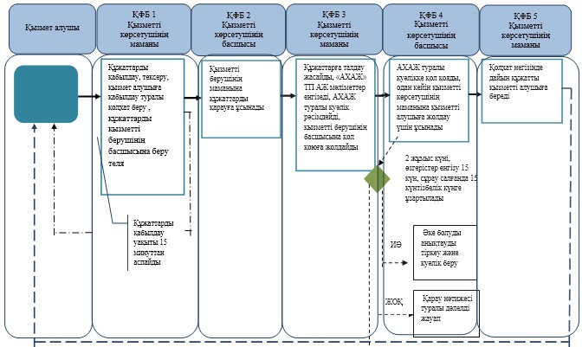

      *ҚФБ – Құрылымдық-функционалдық бірлік: қызмет берушінің (жұмыскерлердің) құрылымдық бөлімшелерінің, халыққа қызмет көрсету орталығының, «электрондық үкімет» веб-порталының өзара әрекеттестігі;

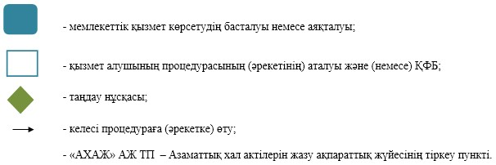

Қазақстан Республикасы   
Әділет министрінің     
2014 жылғы 30 қаңтардағы  
№ 36 бұйрығына       
5-қосымша

**«Атын, әкесінің атын, тегін ауыстыруды тіркеу, оның ішінде**  
**азаматтық хал актілері жазбаларына өзгерістер, толықтырулар мен**  
**түзетулер енгізу» мемлекеттік қызмет регламенті**

**1. Жалпы ережелер**

      1. Осы «Атын, әкесінің атын, тегін ауыстыруды тіркеу, оның ішінде азаматтық хал актілері жазбаларына өзгерістер, толықтырулар мен түзетулер енгізу» мемлекеттік көрсетілетін қызмет регламенті «Атын, әкесінің атын, тегін ауыстыруды тіркеу, оның ішінде азаматтық хал актілері жазбаларына өзгерістер, толықтырулар мен түзетулер енгізу» Қазақстан Республикасы Үкіметінің 2013 жылғы 31 желтоқсандағы № 1559 қаулысымен бекітілген мемлекеттік қызмет стандарты (бұдан әрі – Стандарт) негізінде әзірленді.  
      «Атын, әкесінің атын, тегін ауыстыруды тіркеу, оның ішінде азаматтық хал актілері жазбаларына өзгерістер, толықтырулар мен түзетулер енгізу» мемлекеттік көрсетілетін қызметті (бұдан әрі – мемлекеттік көрсетілетін қызмет) аумақтық әділет органдары көрсетеді (бұдан әрі – көрсетілетін қызмет берушілер).  
      Өтініштерді қабылдау және мемлекеттік қызмет көрсетудің нәтижесін беру:  
      көрсетілетін қызмет беруші арқылы;  
      Қазақстан Республикасы Көлік және коммуникация министрлігі Мемлекеттік қызметтерді автоматтандыруды бақылау және xалыққа қызмет көрсету орталықтарының қызметін үйлестіру комитетінің «Халыққа қызмет көрсету орталығы» шаруашылық жүргізу құқығындағы республикалық мемлекеттік кәсіпорны (бұдан әрі – орталық);  
      «электрондық үкімет» www.e.gov.kz веб-портал (бұдан әрі – портал) баламалы негізінде жүзеге асырады.  
      2. Мемлекеттік қызметті көрсету нысаны: электрондық (ішінара автоматтандырылған) және (немесе) қағаз түрінде  
      3. Мемлекеттік қызмет көрсетудің нәтижесі:  
      1) көрсетілетін қызметті берушіде:  
      атын, әкесінің атын, тегін өзгертуді мемлекеттік тіркеу және жеке басын куәландыратын құжатты көрсеткен кезде атын, әкесінің атын, тегін өзгертуді мемлекеттік тіркеу туралы куәлікті қағаз жеткізгіште беру не мемлекеттік қызметті көрсетуден дәлелді бас тарту;  
      жеке басын куәландыратын құжатты көрсеткен кезде өзгерістер, толықтырулар енгізілген және түзетілген құжатты қағаз жеткізгіште берген көрсетілетін қызметті берушінің қолы қойылған жаңа куәлік беру;  
      2) орталықта:  
      жеке басын куәландыратын құжатты көрсеткен кезде атын, әкесінің атын, тегін өзгертуді мемлекеттік тіркеу туралы куәлікті қағаз жеткізгіште беру не мемлекеттік қызметті көрсетуден дәлелді бас тарту;  
      жеке басын куәландыратын құжатты көрсеткен кезде атын,  әкесінің атын, тегін өзгертуді мемлекеттік тіркеу туралы куәлікті қағаз жеткізгіште беру не мемлекеттік қызметті көрсетуден дәлелді бас тарту;  
      өзгерістер, толықтырулар енгізілген және түзетілген құжатты қағаз жеткізгіште берген көрсетілетін қызметті берушінің қолы қойылған жаңа куәлік беру;  
      3) порталда – көрсетілетін қызметті беруші уәкілетті тұлғасының электронды-цифрлы қолтаңбасымен (бұдан әрі – ЭЦҚ) куәландырылған электрондық құжат нысанында электрондық өтінішті және атын, әкесінің атын, тегін өзгертуді тіркеу күнін белгілеуді қабылдау туралы хабарлама.

**2. Мемлекеттік қызмет көрсету процесінде көрсетілетін қызметті**  
**берушінің құрылымдық бөлімшелерінің (қызметкерлерінің)**  
**іс-әрекет тәртібін сипаттау**

      4. Көрсетілетін қызметті берушімен көрсетілетін қызметті алушыдан мемлекеттік қызметті көрсету үшін Стандарттың 9-тармағымен көрсетілген қажетті құжаттарды немесе электрондық сұрау салуды алу мемлекеттік қызметті көрсету бойынша рәсімді (іс-әрекетті) бастауға негіз болып табылады.  
      Көрсетілетін қызмет алушының ЭЦҚ болған жағдайда мемлекеттік қызметті портал арқылы электрондық түрде алуға мүмкіндігі бар.  
      5. Мемлекеттік қызметті көрсету үрдісінің құрамына кіретін рәсімдер (іс-әрекеттер):  
      1) көрсетілетін қызметті берушінің маманы немесе орталық қызметкерімен құжаттарды қабылдау және өтінішті тіркеу;  
      2) көрсетілетін қызметті берушінің маманымен өтінішті қарау және ұсыныслған құжаттарды тексеру;  
      3) көрсетілетін қызметті берушінің маманымен мемлекеттік қызметтің нәтижесін рәсімдеу;  
      4) көрсетілетін қызметті алушыға немесе орталық қызметкеріне көрсетілетін мемлекеттік қызметтің нәтижесін беру.

**3. Мемлекеттік қызмет көрсету процесінде көрсетілетін қызметті**  
**берушінің құрылымдық бөлімшелерінің (қызметкерлерінің)**  
**өзара әрекет тәртібін сипаттау**

      6. Көрсетілетін мемлекеттік қызмет үрдісіне қатысатын көрсетілетін қызметті берушінің құрылымдық бөлімшелерінің тізімі:  
      көрсетілетін қызметті беруші кеңсесінің қызметкері;  
      көрсетілетін қызметті берушінің басшысы;  
      көрсетілетін қызметті берушінің азаматтық хал актілерінің тіркеу және апостильдеу бөлімінің басшысы;  
      көрсетілетін қызметті берушінің азаматтық хал актілерінің тіркеу және апостильдеу бөлімінің маманы.  
      7. Көрсетілетін қызметті берушінің құрылымдық бөлімшелерінің (қызметкерлерінің) арасында өзара әрекет тәртібін сипаттау:  
      1) көрсетілетін қызметті беруші кеңсесінің қызметкері мемлекеттік қызметті көрсету үшін көрсетілетін қызметті алушыдан өтініш және қажетті құжаттар түскен соң Электронды құжат айналымының бірыңғай жүйесінде тіркеуді жүзеге асырады, Стандарттың 4-тармағымен бекітілген мерзімге сәйкес бақылауға қояды және көрсетілетін қызмет берушінің басшысына қарауға береді;  
      2) көрсетілетін қызмет берушінің басшысы қарарға сәйкес көрсетілетін қызметті алушының өтінішін азаматтық хал актілерін тіркеу және апостильдеу бөлімінің басшысына немесе азаматтық хал актілерін тіркеу және апостильдеу бөлімінің маманына (бөлім басшының бірлігі қарастырылмаған аумақтық әділет органдарында) орындау үшін береді;  
      3) азаматтық хал актілерін тіркеу және апостильдеу бөлімінің маманы ұсынылған құжаттарды Стандарттың 9-тармағына, сондай-ақ «Неке (ерлі-зайыптылық) және отбасы туралы» Қазақстан Республикасы Кодексіне сәйкестігін тексереді;  
      4) ұсынылған құжаттарды тексеріп, талдау жасағаннан кейін көрсетілетін қызмет берушінің маманы «Азаматтық хал актілерінің жазбасы» тіркеу пункті ақпараттық жүйесінде акт жазбасын қалыптастырады, тіркеуді жүзеге асырады және тиісті азаматтық хал актілері туралы куәлікті жазады;  
      5) тиісті азаматтық хал актілері туралы куәлікті қалыптастырғаннан кейін көрсетілетін қызмет берушінің маманы көрсетілетін қызмет берушінің басшысына қол қоюға береді, одан кейін азаматтық хал актілері туралы куәлікке көрсетілетін қызмет берушінің елтаңбалы мөрі қойылады;  
      6) дайын азаматтық хал актілері туралы куәлік көрсетілетін қызметті алушыға қолхат негізінде немесе орталық қызметкеріне тізілімге сәйкес қол қойылып беріледі.  
      Орталықтан түскен өтініштер мемлекеттік органдардың ақпараттық жүйелерінде тіркелмейді.  
      8. Көрсетілетін қызметті берушіде құжаттарды қабылдау және мемлекеттік қызметтің нәтижесін беру – Қазақстан Республикасының еңбек заңнамасына сәйкес демалыс және мереке күндерін қоспағанда, дүйсенбіден бастап жұманы қоса алғанда, сағат 9.00-ден 18.30-ға дейін, түскі үзіліс сағат 13.00-ден 14.30-ға дейі жүзеге асырылады.  
      Мемлекеттік көрсетілетін қызмет алдын ала жазылусыз және жеделдетіп қызмет көрсетусіз кезек тәртібімен көрсетіледі.  
      Мемлекеттік қызмет көрсету мерзімдері Стандарттың 4-тармағында бекітілген.  
      Мемлекеттік қызметті көрсетілетін қызметті беруші арқылы көрсету үшін қажетті құжаттарды қабылдау кезінде көрсетілетін қызметті алушыға мыналар:  
      1) өтініштің қабылданған күні;  
      2) қоса берілген құжаттардың саны;  
      3) құжаттарды беру күні, уақыты;  
      4) құжаттарды рәсімдеуге өтінішті қабылдаған маманның тегі, аты, әкесінің аты көрсетілген қолхат беріледі.  
      9. Көрсетілетін қызметті берушінің құрылымдық қызметкерлерінің арасында өзара әрекет тәртібін сипаттау осы Регламентке 1-қосымшадағы кестеге сәйкес келтірілген.

**4. Халыққа қызмет көрсету орталығы және (немесе) басқа да**  
**көрсетілетін қызмет берушілермен өзара әрекет тәртібін,**  
**сондай-ақ мемлекеттік қызмет көрсету процесінде ақпараттық**  
**жүйелерді қолдану тәртібін сипаттау**

      10. Құжаттарды қабылдау және мемлекеттік қызмет көрсету нәтижелерін беру орталықта – Қазақстан Республикасының еңбек заңнамасына және белгіленген жұмыс кестесіне сәйкес демалыс және мереке күндерін қоспағанда, дүйсенбіден бастап сенбіні қоса алғанда, сағат 9.00-ден 20.00-ға дейін үзіліссіз, жүзеге асырылады.  
      Мемлекеттік қызмет жедел қызмет көрсетусіз «электрондық» кезекке тұру тәртібімен көрсетіледі, электрондық кезекті портал арқылы бекітіп қоюға мүмкіндік бар.  
      Мемлекеттік қызметті орталық арқылы көрсетуге қажетті құжаттарды қабылдау кезінде көрсетілетін қызметті алушыға:  
      1) сұрау салудың нөмірі мен қабылданған күні;  
      2) сұратылып отырған мемлекеттік көрсетілетін қызметтің түрі;  
      3) қоса берілген құжаттардың саны мен атауы;  
      4) құжаттарды беру күні, уақыты және орны;  
      5) құжаттарды рәсімдеуге қабылдаған орталық қызметкерінің тегі, аты, әкесінің аты;  
      6) көрсетілетін қызметті алушының тегі, аты, әкесінің аты, уәкілетті өкілдің тегі, аты, әкесінің аты және олардың байланыс телефондары көрсетілген тиісті құжаттардың қабылданғаны туралы қолхат беріледі.  
      Көрсетілетін қызмет алушының жеке куәлігінің құжаттары туралы, сондай-ақ азаматтық хал актілерін тіркеу туралы куәліктердің мәліметтерін егер тіркеу 2008 жылдан кейін жүргізілсе, көрсететін қызмет беруші не орталық тиісті мемлекеттік ақпараттық жүйесінен ЭЦҚ куәландырылған электрондық құжат нысанында алады.  
      Орталық қызметкері құжаттардың түпнұсқаларының дұрыстығын мемлекеттік органдардың мемлекеттік ақпараттық жүйелерінен алынған мәліметтермен салыстырады, кейін түпнұсқаларды көрсетілетін қызмет алушыға қайтарады.  
      Көрсетілетін қызметті алушы Стандарттың 9-тармағында көзделген тізбеге сәйкес құжаттардың толық емес топтамасын берген жағдайда орталық қызметкері өтінішті қабылдап алудан бас тартады Стандарттың 3-қосымшасына сәйкес нысан бойынша құжаттарды қабылдаудан бас тарту туралы қолхат береді.  
      Мемлекеттік қызмет көрсету мәселесі бойынша ақпаратты, сондай-ақ мемлекеттік қызмет көрсету бағыты туралы мемлекеттік қызмет көрсету мәселесі бойынша бірыңғай байланыс-орталығы 1414 телефоны бойынша ұсынылады.  
      11. Дайын құжаттарды беруді жеке куәлікті көрсеткен жағдайда қолхат негiзiнде онда көрсетiлген мерзiмде орталықтың қызметкері жүзеге асырады.  
      12. Портал арқылы мемлекеттік қызмет көрсету үшін көрсетілетін қызмет алушы:  
      1) көрсетілетін қызмет алушының ЭЦҚ куәландырылған электрондық құжат нысанында сұрау салу;  
      2) егер азаматтық хал актілерді тіркеу 2008 жылға дейін тіркеу жүргізілсе, көрсетілетін қызмет алушының құжаттары электрондық көшірме түрінде электрондық сұранысқа тіркеу ұсынылады.  
      Порталда мемлекеттік қызмет көрсету нәтижесі көрсетілетін қызмет берушінің уәкілетті тұлғаның ЭЦҚ куәландырылған электрондық құжат нысанда тууды тіркеудің электрондық өтінішін қабылданғандығы және уақытын белгіленгендігі туралы хабарлама алу болып табылады.  
      13. Мемлекеттік қызмет көрсету процесінде көрсетілетін қызмет берушінің мамандарының өзара әрекеті, процедураларының (іс-әрекет) сабақтастығы, сондай-ақ мемлекеттік қызмет көрсету процесінде ақпараттық жүйесін қолдану тәртібі және орталықпен өзара әрекет тәртібі осы Регламенттің 2-қосымшасына сәйкес графикалық түрде толық сипатталған.  
      14. Көрсетілетін қызметті берушінің құрылымдық бөлімшелерінің (жұмыскерлерінің) мемлекеттік қызмет көрсету процесіндегі рәсімдерінің (іс-қимылдарының), өзара іс-қимылдары кезектілігінің егжей-тегжейлі сипаттамасы, сондай-ақ, мемлекеттік қызмет көрсету процесіндегі өзге көрсетілетін қызмет берушілермен және (немесе) халыққа қызмет көрсету орталықтарымен өзара іс-қимыл тәртібінің және ақпараттық жүйелерді қолдану тәртібінің сипаттамасы осы Регламенттің 3-қосымшасына сәйкес мемлекеттік қызмет көрсетудің бизнес-процестерінің анықтамалығында келтірілген.  
      Ескерту. Регламент 14-тармақпен толықтырылды - ҚР Әділет министрінің 19.06.2014 № 215 бұйрығымен (алғашқы ресми жарияланған күнінен кейін күнтізбелік он күн өткен соң қолданысқа енгізіледі).

«Атын, әкесінің атын, тегін ауыстыруды     
тіркеу, оның ішінде азаматтық хал актілеріне   
өзгерістер, толықтырулар мен түзетулер енгізу»  
мемлекеттік қызмет регламентіне 1-қосымша

**Көрсетілетін қызмет берушінің құрылымдық бөлімшелерінің**  
**(қызметкерлерінің) арасында рәсімдердің (іс-әрекеттердің)**  
**сабақтастығын сипаттау**

|  |  |  |  |  |  |  |
| --- | --- | --- | --- | --- | --- | --- |
| 1 | Іс-әрекет (жұмыс барысы, ағымы) № | 2 | 3 | 4 | 5 | 6 |
| 2 | Көрсетілетін қызмет берушінің құрылымдық бөлімшелерінің (қызметкерлерінің) тізімі | Көрсетілетін қызмет берушінің кеңсесі | Көрсетілетін қызмет берушінің басшысы | Бөлім басшысы не бөлім маманы (бөлім бастығы бірлігі қарастырылмағанда) | Көрсетілетін қызмет берушінің басшысы | Көрсетілетін қызмет берушінің кеңсесі |
| 3 | Рәсімдердің (іс-әрекеттердің) сабақтастығы | Тізілімге сәйкес құжаттарды қабылдау | Бөлім басшысына немесе бөлім маманына (бөлім бастығы бірлігі қарастырылмағанда) қарауға жолдайды | Құжаттарды қабылдау және тексеру, құжаттарға талдау жасау, «АХАЖ» ақпараттық жүйесіне мәліметтер енгізу, азаматтық хал актілері туралы куәлікті рәсімдеу | Азаматтық хал актілері туралы куәлікке қол қою, көрсетілетін қызмет берушінің мөрін басу | Дайын құжатты көрсетілетін қызмет алушыға қолхат негізінде және орталық қызметкеріне тізілім бойынша беру |
| 4 | Аяқталу нысаны (азаматтық хал актілерін тіркеу туралы куәлік) | Бірыңғай электронды құжат айналымы жүйесінде тіркеу және көрсетілетін қызметті алушыға қолхат беру | Бірыңғай электронды құжат айналымы жүйесінде белгі соғу және құжаттарды қарауға ұсыну | Азаматтық хал актілерін тіркеу туралы  куәлікті көрсетілетін қызмет берушінің басшысына қол қоюға жолдау | Ұсыну үшін кеңсеге беру | Көрсетілетін қызметті алушымен немесе орталық қызметкерімен құжатты алу |
| 5 | Әр рәсімнің ұзақтығы | 30 минут | 15 минут | 15 күнтізбелік күн, сұрау салу жолдағанда және қосымша тексеріс жүргізгенде 15 күнтізбелік күнге ұзартылады | 30 минут | 15 минут |

«Атын, әкесінің атын, тегін ауыстыруды  
тіркеу, оның ішінде азаматтық хал    
актілері жазбаларына өзгерістер,    
толықтырулар мен түзетулер енгізу»    
мемлекеттік қызмет регламентіне    
2-қосымша

|  |  |  |  |
| --- | --- | --- | --- |
| Функционалдық арақатынастың диаграммасы | | | |
|  | ХҚКО инспекторы/операторы | Жинақ бөлімінің инспекторы/операторы | АХАЖ |
|  |  | | |

«Атын, әкесінің атын, тегін ауыстыруды  
тіркеу, оның ішінде азаматтық хал актілерінің  
      жазбаларына өзгерістер, толықтырулар мен  
      түзетулер енгізу» мемлекеттік        
қызмет регламентіне 3-қосымша

**Мемлекеттік қызмет көрсету бизнес-процесстерінің**  
**АНЫҚТАМАСЫ**  
**«Атын, әкесінің атын, тегін ауыстыруды тіркеу, оның ішінде азаматтық**  
**хал актілерінің жазбаларына өзгерістер, толықтырулар мен түзетулер**  
**енгізу» (көрсетілетін мемлекеттік қызметтің атауы)**

      Ескерту. Регламент 3-қосымшамен толықтырылды - ҚР Әділет министрінің 19.06.2014 № 215 бұйрығымен (алғашқы ресми жарияланған күнінен кейін күнтізбелік он күн өткен соң қолданысқа енгізіледі).

       *Қызмет уәкілетті орган арқылы көрсетілгенде

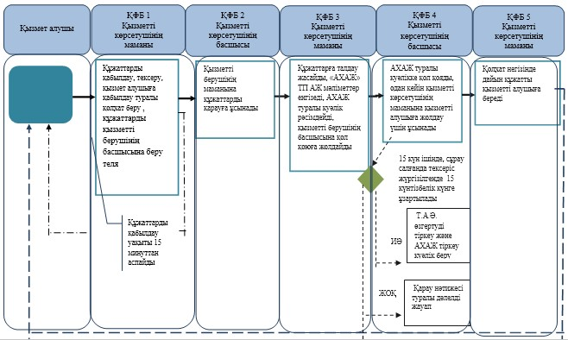

      *Халыққа қызмет көрсету арқылы көрсетілгенде

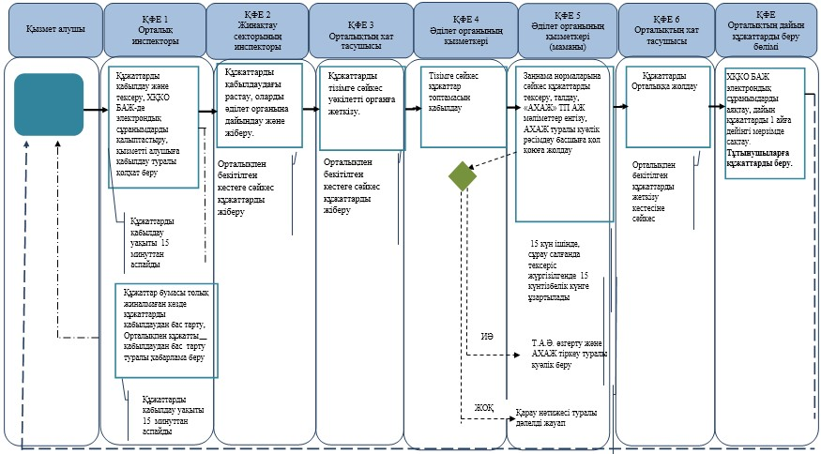

      *Қызмет Электронды үкімет порталы арқылы көрсетілгенде

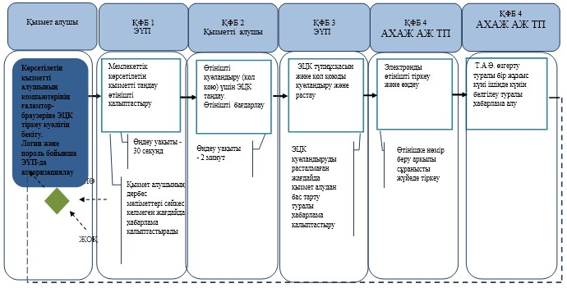

      **Қызметті электронды түрде Халыққа қызмет көрсету орталықтары арқылы көрсеткенде

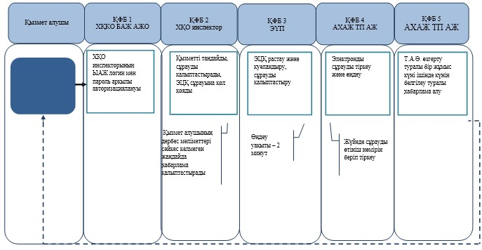

      *ҚФБ – Құрылымдық-функционалдық бірлік: қызмет берушінің (жұмыскерлердің) құрылымдық бөлімшелерінің, халыққа қызмет көрсету орталығының, «электрондық үкімет» веб-порталының өзара әрекеттестігі;

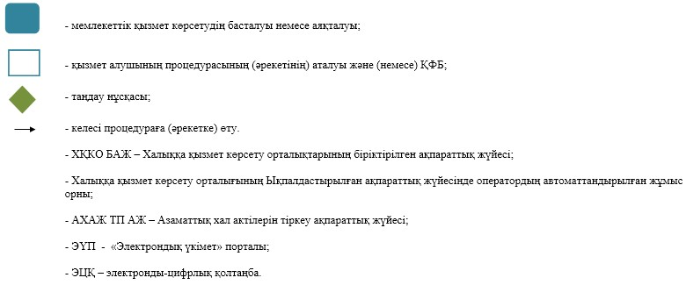

Қазақстан Республикасы  
Әділет министрінің  
2014 жылғы 30 қаңтардағы  
№ 36 бұйрығына     
6-қосымша

**«Азаматтық хал актілерінің жазбаларын қалпына келтіру**  
**мемлекеттік қызмет регламенті**

**1. Жалпы ережелер**

      1. Осы «
Азаматтық хал актілерінің жазбаларын қалпына келтіру» мемлекеттік көрсетілетін қызмет регламенті «Азаматтық хал актілерінің  жазбаларын калпына келтіру» Қазақстан Республикасы Үкіметінің 2013 жылғы 31 желтоқсандағы № 1559 қаулысымен бекітілген мемлекеттік қызмет стандарты (бұдан әрі – Стандарт) негізінде әзірленді.  
      «Азаматтық хал актілерінің  жазбаларын калпына келтіру» мемлекеттік көрсетілетін қызметті (бұдан әрі – мемлекеттік көрсетілетін қызмет) аумақтық әділет органдары көрсетеді (бұдан әрі – көрсетілетін қызмет берушілер).  
      Өтініштерді қабылдау және мемлекеттік қызмет көрсетудің нәтижесін беру:  
      көрсетілетін қызмет беруші;  
      Қазақстан Республикасы Көлік және коммуникация министрлігі Мемлекеттік қызметтерді автоматтандыруды бақылау және халыққа қызмет көрсету орталықтарының қызметін үйлестіру комитетінің «Халыққа қызмет көрсету орталығы» шаруашылық жүргізу құқығындағы республикалық мемлекеттік кәсіпорны (бұдан әрі – орталық);  
      2. Мемлекеттік қызметті көрсету нысаны: қағаз түрінде.  
      3. Мемлекеттік қызмет көрсетудің нәтижесі: қағаз жеткізгіште азаматтық хал актілерін тіркеу туралы куәлік беру.

**2. Мемлекеттік қызмет көрсету процесінде көрсетілетін қызметті**  
**берушінің құрылымдық бөлімшелерінің (қызметкерлерінің)**  
**іс-әрекет тәртібін сипаттау**

      4. Көрсетілетін қызметті берушімен көрсетілетін қызметті алушыдан мемлекеттік қызметті көрсету үшін Стандарттың 9-тармағымен көрсетілген қажетті құжаттарды алу мемлекеттік қызметті көрсету бойынша рәсімді (іс-әрекетті) бастауға негіз болып табылады.  
      5. Мемлекеттік қызметті көрсету үрдісінің құрамына кіретін рәсімдер (іс-әрекеттер):  
      1) көрсетілетін қызметті берушінің маманы немесе орталық қызметкерімен құжаттарды қабылдау және өтінішті тіркеу;  
      2) көрсетілетін қызметті берушінің маманымен өтінішті қарау және ұсыныслған құжаттарды тексеру;  
      3) көрсетілетін қызметті берушінің маманымен мемлекеттік қызметтің нәтижесін рәсімдеу;  
      4) көрсетілетін қызметті алушыға немесе орталық қызметкеріне көрсетілетін мемлекеттік қызметтің нәтижесін беру.

**3. Мемлекеттік қызмет көрсету процесінде көрсетілетін қызметті**  
**берушінің құрылымдық бөлімшелерінің (қызметкерлерінің)**  
**өзара әрекет тәртібін сипаттау**

      6. Көрсетілетін мемлекеттік қызмет үрдісіне қатысатын көрсетілетін қызметті берушінің құрылымдық бөлімшелерінің тізімі:  
      көрсетілетін қызметті беруші кеңсесінің қызметкері;  
      көрсетілетін қызметті берушінің басшысы;  
      көрсетілетін қызметті берушінің азаматтық хал актілерінің тіркеу және апостильдеу бөлімінің басшысы;  
      көрсетілетін қызметті берушінің азаматтық хал актілерінің тіркеу және апостильдеу бөлімінің маманы.  
      7. Көрсетілетін қызметті берушінің құрылымдық бөлімшелерінің (қызметкерлерінің) арасында өзара әрекет тәртібін сипаттау:  
      1) көрсетілетін қызметті беруші кеңсесінің қызметкері мемлекеттік қызметті көрсету үшін көрсетілетін қызметті алушыдан өтініш және қажетті құжаттар түскен соң Электронды құжат айналымының бірыңғай жүйесінде тіркеуді жүзеге асырады, Стандарттың 4-тармағымен бекітілген мерзімге сәйкес бақылауға қояды және көрсетілетін қызмет берушінің басшысына қарауға береді;  
      2) көрсетілетін қызмет берушінің басшысы қарарға сәйкес көрсетілетін қызметті алушының өтінішін азаматтық хал актілерін тіркеу және апостильдеу бөлімінің басшысына немесе азаматтық хал актілерін тіркеу және апостильдеу бөлімінің маманына (бөлім басшының бірлігі қарастырылмаған аумақтық әділет органдарында) орындау үшін береді;  
      3) азаматтық хал актілерін тіркеу және апостильдеу бөлімінің маманы ұсынылған құжаттарды Стандарттың 9-тармағына, сондай-ақ «Неке (ерлі-зайыптылық) және отбасы туралы» Қазақстан Республикасы Кодексіне сәйкестігін тексереді;  
      4) ұсынылған құжаттарды тексеріп, талдау жасағаннан кейін көрсетілетін қызмет берушінің маманы «Азаматтық хал актілерінің жазбасы» тіркеу пункті ақпараттық жүйесінде акт жазбасын қалыптастырады, тіркеуді жүзеге асырады және тиісті азаматтық хал актілері туралы куәлікті басып шығарады;  
      5) тиісті азаматтық хал актілері туралы куәлікті қалыптастырғаннан кейін көрсетілетін қызмет берушінің маманы көрсетілетін қызмет берушінің басшысына қол қоюға береді, одан кейін азаматтық хал актілері туралы куәлікке көрсетілетін қызмет берушінің елтаңбалы мөрі қойылады;  
      6) дайын азаматтық хал актілері туралы куәлік көрсетілетін қызметті алушыға қолхат негізінде немесе орталық қызметкеріне тізілімге сәйкес қол қойылып беріледі.  
      Орталықтан түскен өтініштер мемлекеттік органдардың ақпараттық жүйелерінде тіркелмейді.  
      8. Көрсетілетін қызметті берушіде құжаттарды қабылдау және мемлекеттік қызметтің нәтижесін беру - Қазақстан Республикасының еңбек заңнамасына сәйкес демалыс және мереке күндерін қоспағанда, дүйсенбіден бастап жұманы қоса алғанда, сағат 9.00-ден 18.30-ға дейін, түскі үзіліс сағат 13.00-ден 14.30-ға дейін жүзеге асырылады.  
      Мемлекеттік көрсетілетін қызмет алдын ала жазылусыз және жеделдетіп қызмет көрсетусіз кезек тәртібімен көрсетіледі.  
      9. Мемлекеттік қызмет көрсету мерзімдері Стандарттың 4-тармағында бекітілген.  
      Мемлекеттік қызметті көрсетілетін қызметті беруші арқылы көрсету үшін қажетті құжаттарды қабылдау кезінде көрсетілетін қызметті алушыға мыналар:  
      1) өтініштің қабылданған күні;  
      2) қоса берілген құжаттардың саны;  
      3) құжаттарды беру күні, уақыты;  
      4) құжаттарды рәсімдеуге өтінішті қабылдаған маманның тегі, аты әкесінің аты көрсетілген қолхат беріледі.  
      10. Көрсетілетін қызметті берушінің құрылымдық қызметкерлерінің арасында өзара әрекет тәртібін сипаттау осы Регламентке 1-қосымшадағы кестеге сәйкес келтірілген.

**4. Халыққа қызмет көрсету орталығы және (немесе) басқа да**  
**көрсетілетін қызмет берушілермен өзара әрекет тәртібін,**  
**сондай-ақ мемлекеттік қызмет көрсету процесінде ақпараттық**  
**жүйелерді қолдану тәртібін сипаттау**

      11. Құжаттарды қабылдау және мемлекеттік қызмет көрсету нәтижелерін беру орталықта – Қазақстан Республикасының еңбек заңнамасына және белгіленген жұмыс кестесіне сәйкес демалыс және мереке күндерін қоспағанда, дүйсенбіден бастап сенбіні қоса алғанда, сағат 9.00-ден 20.00-ға дейін үзіліссіз, жүзеге асырылады.  
      Мемлекеттік қызмет жедел қызмет көрсетусіз «электрондық» кезекке тұру тәртібімен көрсетіледі, электрондық кезекті портал арқылы бекітіп қоюға мүмкіндік бар.  
      Мемлекеттік қызметті орталық арқылы көрсетуге қажетті құжаттарды қабылдау кезінде көрсетілетін қызметті алушыға:  
      1) сұрау салудың нөмірі мен қабылданған күні;  
      2) сұратылып отырған мемлекеттік көрсетілетін қызметтің түрі;  
      3) қоса берілген құжаттардың саны мен атауы;  
      4) құжаттарды беру күні, уақыты және орны;  
      5) құжаттарды рәсімдеуге қабылдаған орталық қызметкерінің тегі, аты, әкесінің аты;  
      6) көрсетілетін қызметті алушының тегі, аты, әкесінің аты, уәкілетті өкілдің тегі, аты, әкесінің аты және олардың байланыс телефондары көрсетілген тиісті құжаттардың қабылданғаны туралы қолхат беріледі.  
      Көрсетілетін қызмет алушының жеке куәлігінің құжаттары туралы, сондай-ақ азаматтық хал актілерін тіркеу туралы куәліктердің мәліметтерін егер тіркеу 2008 жылдан кейін жүргізілсе, көрсететін қызмет беруші не орталық тиісті мемлекеттік ақпараттық жүйесінен ЭЦҚ куәландырылған электрондық құжат нысанында алады.  
      Орталық қызметкері құжаттардың түпнұсқаларының дұрыстығын мемлекеттік органдардың мемлекеттік ақпараттық жүйелерінен алынған мәліметтермен салыстырады, кейін түпнұсқаларды көрсетілетін қызмет алушыға қайтарады.  
      Көрсетілетін қызметті алушы Стандарттың 9-тармағында көзделген тізбеге сәйкес құжаттардың толық емес топтамасын берген жағдайда орталық қызметкері өтінішті қабылдап алудан бас тартады Стандарттың 3-қосымшасына сәйкес нысан бойынша құжаттарды қабылдаудан бас тарту туралы қолхат береді.  
      Мемлекеттік қызмет көрсету мәселесі бойынша ақпаратты, сондай-ақ мемлекеттік қызмет көрсету бағыты туралы мемлекеттік қызмет көрсету мәселесі бойынша бірыңғай байланыс-орталығы 1414 телефоны бойынша ұсынылады.  
      12. Дайын құжаттарды беруді жеке куәлікті көрсеткен жағдайда қолхат негiзiнде онда көрсетiлген мерзiмде орталықтың қызметкері жүзеге асырады.  
      13. Мемлекеттік қызмет көрсету процесінде көрсетілетін қызмет берушінің мамандарының өзара әрекеті, процедураларының (іс-әрекет) сабақтастығы, сондай-ақ мемлекеттік қызмет көрсету процесінде ақпараттық жүйесін қолдану тәртібі және орталықпен өзара әрекет тәртібі осы Регламенттің 2-қосымшасына сәйкес графикалық түрде толық сипатталған.  
      14. Көрсетілетін қызметті берушінің құрылымдық бөлімшелерінің (жұмыскерлерінің) мемлекеттік қызмет көрсету процесіндегі рәсімдерінің (іс-қимылдарының), өзара іс-қимылдары кезектілігінің егжей-тегжейлі сипаттамасы, сондай-ақ, мемлекеттік қызмет көрсету процесіндегі өзге көрсетілетін қызмет берушілермен және (немесе) халыққа қызмет көрсету орталықтарымен өзара іс-қимыл тәртібінің және ақпараттық жүйелерді қолдану тәртібінің сипаттамасы осы Регламенттің 3-қосымшасына сәйкес мемлекеттік қызмет көрсетудің бизнес-процестерінің анықтамалығында келтірілген.  
      Ескерту. Регламент 14-тармақпен толықтырылды - ҚР Әділет министрінің 19.06.2014 № 215 бұйрығымен (алғашқы ресми жарияланған күнінен кейін күнтізбелік он күн өткен соң қолданысқа енгізіледі).

«Азаматтық хал актілерінің     
жазбаларын қалпына келтіру»    
мемлекеттік қызмет регламентіне  
1-қосымша

**Көрсетілетін қызмет берушінің құрылымдық бөлімшелерінің**  
**(қызметкерлерінің) арасында рәсімдердің (іс-әрекеттердің)**  
**сабақтастығын сипаттау**

|  |  |  |  |  |  |  |
| --- | --- | --- | --- | --- | --- | --- |
| 1 | Іс-әрекет (жұмыс барысы, ағымы) № | 2 | 3 | 4 | 5 | 6 |
| 2 | Көрсетілетін қызмет берушінің құрылымдық бөлімшелерінің (қызметкерлерінің) тізімі | Көрсетілетін қызмет берушінің кеңсесі | Көрсетілетін қызмет берушінің басшысы | Бөлім басшысы не бөлім маманы (бөлім бастығы бірлігі қарастырылмағанда) | Көрсетілетін қызмет берушінің басшысы | Көрсетілетін қызмет берушінің кеңсесі |
| 3 | Рәсімдердің (іс-әрекеттердің) сабақтастығы | Тізілімге сәйкес орталық құжаттарды қабылдау | Бөлім басшысына немесе бөлім маманына (бөлім бастығы бірлігі қарастырылмағанда) қарауға жолдайды | Құжаттарды қабылдау және тексеру, құжаттарға талдау жасау, азаматтық хал актісін қалпына келтіру | Азаматтық хал актілері туралы куәлікке қол қою, көрсетілетін қызмет берушінің мөрін басу | Дайын құжатты көрсетілетін қызмет алушыға  қолхат негізінде немесе орталық қызметкеріне тізілім бойынша беру |
| 4 | Аяқталу нысаны (азаматтық хал актілерін тіркеу туралы куәлік) | Бірыңғай электронды құжат айналымы жүйесінде тіркеу және көрсетілетін қызметті алушыға қолхат беру | Бірыңғай электронды құжат айналымы жүйесінде белгі соғу және құжаттарды қарауға ұсыну | Азаматтық хал актілерін тіркеу туралы  куәлікті көрсетілетін қызмет берушінің басшысына қол қоюға жолдау | Ұсыну үшін кеңсеге беру | Көрсетілетін қызметті алушымен немесе орталық  қызметкерімен құжатты алу |
| 5 | Әр рәсімнің ұзақтығы | 30 минут | 15 минут | 15 күнтізбелік күн, сұрау салу жолдағанда және қосымша тексеріс жүргізгенде 15 күнтізбелік күн | 30 минут | 15 минут |

«Азаматтық хал актілерінің жазбаларын      
қалпына келтіру» мемлекеттік қызмет регламентіне  
2-қосымша

|  |  |  |  |
| --- | --- | --- | --- |
| Функционалдық арақатынастың диаграммасы | | | |
|  | ХҚКО инспекторы/операторы | Жинақ бөлімінің инспекторы/операторы | АХАЖ |
|  |  | | |

«Азаматтық хал актілерінің жазбаларын қалпына келтіру»  
мемлекеттік қызмет регламентіне 3-қосымша

**Мемлекеттік қызмет көрсету бизнес-процесстерінің**  
**АНЫҚТАМАСЫ**  
**«Азаматтық хал актілерінің жазбаларын қалпына келтіру»**  
**(көрсетілетін мемлекеттік қызметтің атауы)**

      Ескерту. Регламент 3-қосымшамен толықтырылды - ҚР Әділет министрінің 19.06.2014 № 215 бұйрығымен (алғашқы ресми жарияланған күнінен кейін күнтізбелік он күн өткен соң қолданысқа енгізіледі).

      *Қызмет уәкілетті орган арқылы көрсетілгенде

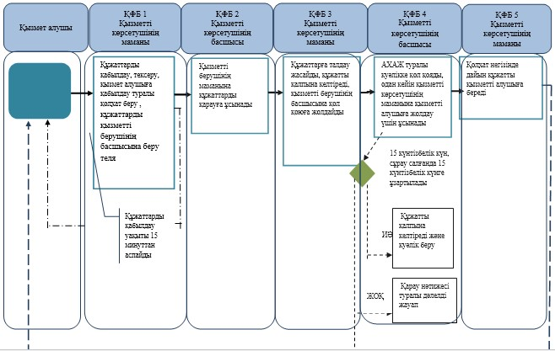

      *Халыққа қызмет көрсету арқылы көрсетілгенде

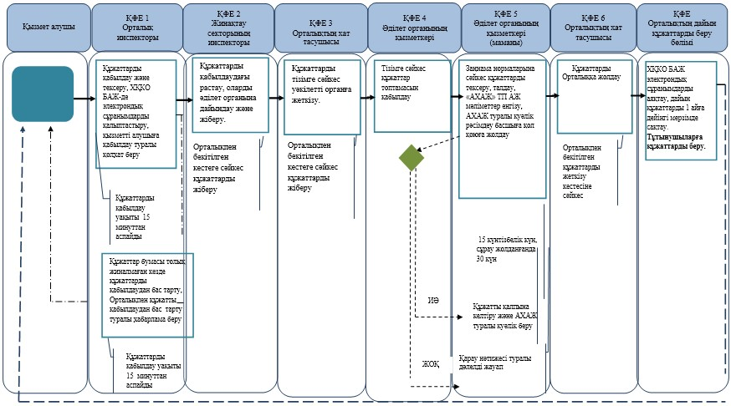

      *ҚФБ – Құрылымдық-функционалдық бірлік: қызмет берушінің (жұмыскерлердің) құрылымдық бөлімшелерінің, халыққа қызмет көрсету орталығының, «электрондық үкімет» веб-порталының өзара әрекеттестігі;

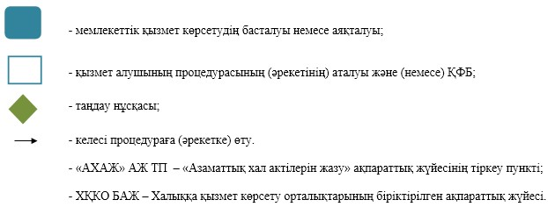

Қазақстан Республикасы  
Әділет министрінің     
2014 жылғы 30 қаңтардағы  
№ 36 бұйрығына      
7-қосымша

**«Қайтыс болуды тіркеу, оның ішінде азаматтық хал актілеріне**  
**өзгерістер, толықтырулар мен түзетулер енгізу» мемлекеттік**  
**қызмет регламенті**

**1. Жалпы ережелер**

      «Қайтыс болуды тіркеу, оның ішінде азаматтық хал актілеріне өзгерістер, толықтырулар мен түзетулер енгізу» мемлекеттік көрсетілетін қызмет регламенті «Қайтыс болуды тіркеу, оның ішінде азаматтық хал актілеріне өзгерістер, толықтырулар мен түзетулер енгізу» Қазақстан Республикасы Үкіметінің 2013 жылғы 31 желтоқсандағы № 1559 қаулысымен бекітілген мемлекеттік қызмет стандарты (бұдан әрі – Стандарт) негізінде әзірленді.  
      «Қайтыс болуды тіркеу, оның ішінде азаматтық хал актілеріне өзгерістер, толықтырулар мен түзетулер енгізу» мемлекеттік көрсетілетін қызметті (бұдан әрі – мемлекеттік көрсетілетін қызмет) аумақтық әділет органдары көрсетеді (бұдан әрі – көрсетілетін қызмет берушілер).  
      Өтініштерді қабылдау және мемлекеттік қызмет көрсетудің нәтижесін беру:  
      көрсетілетін қызмет беруші;  
      Қазақстан Республикасы Көлік және коммуникация министрлігі Мемлекеттік қызметтерді автоматтандыруды бақылау және халыққа қызмет көрсету орталықтарының қызметін үйлестіру комитетінің «Халыққа қызмет көрсету орталығы» шаруашылық жүргізу құқығындағы республикалық мемлекеттік кәсіпорны (бұдан әрі – орталық) арқылы баламалы негізде жүзеге асырылады.  
      2. Мемлекеттік қызметті көрсету нысаны: қағаз түрінде.  
      1) көрсетілетін қызметті берушіде:  
      қайтыс болуды тіркеу және жеке басын куәландыратын құжатты көрсеткен кезде және қайтыс болғаны туралы куәлікті қағаз жеткізгіште беру;  
      жеке басын куәландыратын құжатты көрсеткен кезде өзгерістер, толықтырулар енгізілген және түзетілген құжатты қағаз жеткізгіште берген көрсетілетін қызметті берушінің қолы қойылған жаңа куәлік беру;  
      2) орталықта:  
      жеке басын куәландыратын құжатты көрсеткен кезде қайтыс болуды мемлекеттік тіркеу туралы куәлікті қағаз жеткізгіште беру не мемлекеттік қызмет көрсетуден дәлелді бас тарту;  
      жеке басын куәландыратын құжатты көрсеткен кезде өзгерістер, толықтырулар енгізілген және түзетілген құжатты қағаз жеткізгіште берген көрсетілетін қызметті берушінің қолы қойылған жаңа куәлік беру не мемлекеттік қызмет көрсетуден дәлелді бас тарту.

**2. Мемлекеттік қызмет көрсету процесінде көрсетілетін қызметті**  
**берушінің құрылымдық бөлімшелерінің (қызметкерлерінің)**  
**іс-әрекет тәртібін сипаттау**

      4. Көрсетілетін қызметті берушімен көрсетілетін қызметті алушыдан мемлекеттік қызметті көрсету үшін Стандарттың 9-тармағымен көрсетілген қажетті құжаттарды алу мемлекеттік қызметті көрсету бойынша рәсімді (іс-әрекетті) бастауға негіз болып табылады.  
      5. Мемлекеттік қызметті көрсету үрдісінің құрамына кіретін рәсімдер (іс-әрекеттер):  
      1) көрсетілетін қызметті берушінің маманы немесе орталық қызметкерімен құжаттарды қабылдау және өтінішті тіркеу;  
      2) көрсетілетін қызметті берушінің маманымен өтінішті қарау және ұсынылған құжаттарды тексеру;  
      3) көрсетілетін қызметті берушінің маманымен мемлекеттік қызметтің нәтижесін рәсімдеу;  
      4) көрсетілетін қызметті алушыға немесе орталық қызметкеріне көрсетілетін мемлекеттік қызметтің нәтижесін беру.

**3. Мемлекеттік қызмет көрсету процесінде көрсетілетін қызметті**  
**берушінің құрылымдық бөлімшелерінің (қызметкерлерінің)**  
**өзара әрекет тәртібін сипаттау**

      6. Көрсетілетін мемлекеттік қызмет үрдісіне қатысатын көрсетілетін қызметті берушінің құрылымдық бөлімшелерінің тізімі:  
      көрсетілетін қызметті беруші кеңсесінің қызметкері;  
      көрсетілетін қызметті берушінің басшысы;  
      көрсетілетін қызметті берушінің азаматтық хал актілерінің тіркеу және апостильдеу бөлімінің басшысы;  
      көрсетілетін қызметті берушінің азаматтық хал актілерінің тіркеу және апостильдеу бөлімінің маманы.  
      7. Көрсетілетін қызметті берушінің құрылымдық бөлімшелерінің (қызметкерлерінің) арасында өзара әрекет тәртібін сипаттау:  
      1) көрсетілетін қызметті беруші кеңсесінің қызметкері мемлекеттік қызметті көрсету үшін көрсетілетін қызметті алушыдан өтініш және қажетті құжаттар түскен соң Электронды құжат айналымының бірыңғай жүйесінде тіркеуді жүзеге асырады, Стандарттың 4-тармағымен бекітілген мерзімге сәйкес бақылауға қояды және көрсетілетін қызмет берушінің басшысына қарауға береді;  
      2) көрсетілетін қызмет берушінің басшысы қарарға сәйкес көрсетілетін қызметті алушының өтінішін азаматтық хал актілерін тіркеу және апостильдеу бөлімінің басшысына немесе азаматтық хал актілерін тіркеу және апостильдеу бөлімінің маманына (бөлім басшының бірлігі қарастырылмаған аумақтық әділет органдарында) орындау үшін береді;  
      3) азаматтық хал актілерін тіркеу және апостильдеу бөлімінің маманы ұсынылған құжаттарды Стандарттың 9-тармағына, сондай-ақ «Неке (ерлі-зайыптылық) және отбасы туралы» Қазақстан Республикасы Кодексіне сәйкестігін тексереді;  
      4) ұсынылған құжаттарды тексеріп, талдау жасағаннан кейін көрсетілетін қызмет берушінің маманы «Азаматтық хал актілерінің жазбасы» тіркеу пункті ақпараттық жүйесінде акт жазбасын қалыптастырады, тіркеуді жүзеге асырады және тиісті азаматтық хал актілері туралы куәлікті басып шығарады;  
      5) тиісті азаматтық хал актілері туралы куәлікті қалыптастырғаннан кейін көрсетілетін қызмет берушінің маманы көрсетілетін қызмет берушінің басшысына қол қоюға береді, одан кейін азаматтық хал актілері туралы куәлікке көрсетілетін қызмет берушінің елтаңбалы мөрі қойылады;  
      6) дайын азаматтық хал актілері туралы куәлік көрсетілетін қызметті алушыға қолхат негізінде немесе орталық қызметкеріне тізілімге сәйкес қол қойылып беріледі.  
      Орталықтан түскен өтініштер мемлекеттік органдардың ақпараттық жүйелерінде тіркелмейді.  
      8. Көрсетілетін қызметті берушіде құжаттарды қабылдау және мемлекеттік қызметтің нәтижесін беру – Қазақстан Республикасының еңбек заңнамасына сәйкес демалыс және мереке күндерін қоспағанда, дүйсенбіден бастап жұманы қоса алғанда, сағат 9.00-ден 18.30-ға дейін, түскі үзіліс сағат 13.00-ден 14.30-ға дейін жүзеге асырылады.  
      Мемлекеттік көрсетілетін қызмет алдын ала жазылусыз және жеделдетіп қызмет көрсетусіз кезек тәртібімен көрсетіледі.  
      9. Мемлекеттік қызмет көрсету мерзімдері Стандарттың 4-тармағында бекітілген.  
      Мемлекеттік қызметті көрсетілетін қызметті беруші арқылы көрсету үшін қажетті құжаттарды қабылдау кезінде көрсетілетін қызметті алушыға мыналар:  
      1) өтініштің қабылданған күні;  
      2) қоса берілген құжаттардың саны;  
      3) құжаттарды беру күні, уақыты;  
      4) құжаттарды рәсімдеуге өтінішті қабылдаған маманның тегі, аты, әкесінің аты көрсетілген қолхат беріледі.  
      10. Көрсетілетін қызметті берушінің құрылымдық қызметкерлерінің арасында өзара әрекет тәртібін сипаттау осы Регламентке 1-қосымшадағы кестеге сәйкес келтірілген.

**4. Халыққа қызмет көрсету орталығы және (немесе) басқа да**  
**көрсетілетін қызмет берушілермен, сондай-ақ мемлекеттік қызмет**  
**көрсету процесінде ақпараттық жүйесін қолдану тәртібін өзара**  
**әрекет тәртібін сипаттау**

      11. Құжаттарды қабылдау және мемлекеттік қызмет көрсету нәтижелерін беру орталықта – Қазақстан Республикасының еңбек заңнамасына және белгіленген жұмыс кестесіне сәйкес демалыс және мереке күндерін қоспағанда, дүйсенбіден бастап сенбіні қоса алғанда, сағат 9.00-ден 20.00-ға дейін үзіліссіз, жүзеге асырылады.  
      Мемлекеттік қызмет жедел қызмет көрсетусіз «электрондық» кезекке тұру тәртібімен көрсетіледі, электрондық кезекті портал арқылы бекітіп қоюға мүмкіндік бар.  
      Мемлекеттік қызметті орталық арқылы көрсетуге қажетті құжаттарды қабылдау кезінде көрсетілетін қызметті алушыға:  
      1) сұрау салудың нөмірі мен қабылданған күні;  
      2) сұратылып отырған мемлекеттік көрсетілетін қызметтің түрі;  
      3) қоса берілген құжаттардың саны мен атауы;  
      4) құжаттарды беру күні, уақыты және орны;  
      5) құжаттарды рәсімдеуге қабылдаған орталық қызметкерінің тегі, аты, әкесінің аты;  
      6) көрсетілетін қызметті алушының тегі, аты, әкесінің аты, уәкілетті өкілдің тегі, аты, әкесінің аты және олардың байланыс телефондары көрсетілген тиісті құжаттардың қабылданғаны туралы қолхат беріледі.  
      Көрсетілетін қызмет алушының жеке куәлігінің құжаттары туралы, сондай-ақ азаматтық хал актілерін тіркеу туралы куәліктердің мәліметтерін егер тіркеу 2008 жылдан кейін жүргізілсе, көрсететін қызмет беруші не орталық тиісті мемлекеттік ақпараттық жүйесінен электронды-цифрлы қолтаңбамен (бұдан әрі – ЭЦҚ) куәландырылған электрондық құжат нысанында алады.  
      Орталық қызметкері құжаттардың түпнұсқаларының дұрыстығын мемлекеттік органдардың мемлекеттік ақпараттық жүйелерінен алынған мәліметтермен салыстырады, кейін түпнұсқаларды көрсетілетін қызмет алушыға қайтарады.  
      Көрсетілетін қызметті алушы Стандарттың 9-тармағында көзделген тізбеге сәйкес құжаттардың толық емес топтамасын берген жағдайда орталық қызметкері өтінішті қабылдап алудан бас тартады Стандарттың 3-қосымшасына сәйкес нысан бойынша құжаттарды қабылдаудан бас тарту туралы қолхат береді.  
      Мемлекеттік қызмет көрсету мәселесі бойынша ақпаратты, сондай-ақ мемлекеттік қызмет көрсету бағыты туралы мемлекеттік қызмет көрсету мәселесі бойынша бірыңғай байланыс-орталығы 1414 телефоны бойынша ұсынылады.  
      12. Орталықтар дайын құжаттарды беруді жеке басты куәландыратын құжатты көрсеткен кезде қолхат негiзiнде онда көрсетiлген мерзiмде орталықтың қызметкері жүзеге асырады.  
      13. Мемлекеттік қызмет көрсету процесінде көрсетілетін қызмет берушінің мамандарының өзара әрекеті, процедураларының (іс-әрекет) сабақтастығы, сондай-ақ мемлекеттік қызмет көрсету процесінде ақпараттық жүйесін қолдану тәртібі және орталықпен өзара әрекет тәртібі осы Регламенттің 2-қосымшасына сәйкес графикалық түрде толық сипатталған.  
      14. Көрсетілетін қызметті берушінің құрылымдық бөлімшелерінің (жұмыскерлерінің) мемлекеттік қызмет көрсету процесіндегі рәсімдерінің (іс-қимылдарының), өзара іс-қимылдары кезектілігінің егжей-тегжейлі сипаттамасы, сондай-ақ, мемлекеттік қызмет көрсету процесіндегі өзге көрсетілетін қызмет берушілермен және (немесе) халыққа қызмет көрсету орталықтарымен өзара іс-қимыл тәртібінің және ақпараттық жүйелерді қолдану тәртібінің сипаттамасы осы Регламенттің 3-қосымшасына сәйкес мемлекеттік қызмет көрсетудің бизнес-процестерінің анықтамалығында келтірілген.  
      Ескерту. Регламент 14-тармақпен толықтырылды - ҚР Әділет министрінің 19.06.2014 № 215 бұйрығымен (алғашқы ресми жарияланған күнінен кейін күнтізбелік он күн өткен соң қолданысқа енгізіледі).

«Қайтыс болуды тіркеу, оның ішінде  
азаматтық хал актілеріне өзгерістер,  
толықтырулар мен түзетулер енгізу»   
мемлекеттік қызмет регламентіне    
1-қосымша

**Көрсетілетін қызмет берушінің құрылымдық бөлімшелерінің**  
**(қызметкерлерінің) арасында рәсімдердің (іс-әрекеттердің)**  
**сабақтастығын сипаттау**

|  |  |  |  |  |  |  |
| --- | --- | --- | --- | --- | --- | --- |
| 1 | Іс-әрекет (жұмыс барысы, ағымы) № | 2 | 3 | 4 | 5 | 6 |
| 2 | Көрсетілетін қызмет берушінің құрылымдық бөлімшелерінің (қызметкерлерінің) тізімі | Көрсетілетін қызмет берушінің кеңсесі | Көрсетілетін қызмет берушінің басшысы | Бөлім басшысы не бөлім маманы (бөлім бастығы бірлігі қарастырылмағанда) | Көрсетілетін қызмет берушінің басшысы | Көрсетілетін қызмет берушінің кеңсесі |
| 3 | Рәсімдердің (іс-әрекеттердің) сабақтастығы | Тізілімге сәйкес құжаттарды қабылдау | Бөлім басшысына немесе бөлім маманына (бөлім бастығы бірлігі қарастырылмағанда) қарауға жолдайды | Құжаттарды қабылдау және тексеру, құжаттарға талдау жасау, «АХАЖ» ақпараттық жүйесіне мәліметтер енгізу, азаматтық хал актілері туралы куәлікті рәсімдеу | Азаматтық хал актілері туралы куәлікке қол қою, көрсетілетін қызмет берушінің мөрін басу | Дайын құжатты көрсетілетін қызметті алушыға қолхат негізінде немесе орталық қызметкеріне тізілімге сәйкес беру |
| 4 | Аяқталу нысаны (азаматтық хал актілерін тіркеу туралы куәлік) | Бірыңғай электронды құжат айналымы жүйесінде тіркеу және көрсетілетін қызметті алушыға қолхат беру | Бірыңғай электронды құжат айналымы жүйесінде белгі соғу және құжаттарды қарауға ұсыну | Азаматтық хал актілерін тіркеу туралы  куәлікті көрсетілетін қызмет берушінің басшысына қол қоюға жолдау | Ұсыну үшін кеңсеге беру | Көрсетілетін қызметті алушымен немесе орталық қызметкерімен құжатты алу |
| 5 | Әр рәсімнің ұзақтығы | 30 минут | 15 минут | 1 жұмыс күні, өзгерістер енгізу туралы өтініш – 15 күнтізбелік күн, сұрау салу және қосымша тексеріс қажет болғанда 15 күнтізбелік күнге ұзартылады | 30 минут | 15 минут |

Қайтыс болуды тіркеу, оның ішінде      
азаматтық хал актілерінің жазбаларына    
өзгерістер, толықтырулар мен түзетулер енгізу  
мемлекеттік қызмет регламентіне     
2-қосымша

|  |  |  |  |
| --- | --- | --- | --- |
| Функционалдық арақатынастың диаграммасы | | | |
|  | ХҚКО инспекторы/операторы | Жинақ бөлімінің инспекторы/операторы | АХАЖ |
|  |  | | |

«Қайтыс болуды тіркеу, оның ішінде       
азаматтық хал актілерінің жазбаларына    
өзгерістер, толықтырулар мен түзетулер енгізу»  
мемлекеттік қызмет регламентіне 3-қосымша

**Мемлекеттік қызмет көрсету бизнес-процесстерінің**  
**АНЫҚТАМАСЫ**  
**«Қайтыс болуды тіркеу, оның ішінде азаматтық хал актілерінің**  
**жазбаларына өзгерістер, толықтырулар мен түзетулер енгізу»**  
**(көрсетілетін мемлекеттік қызметтің атауы)**

      Ескерту. Регламент 3-қосымшамен толықтырылды - ҚР Әділет министрінің 19.06.2014 № 215 бұйрығымен (алғашқы ресми жарияланған күнінен кейін күнтізбелік он күн өткен соң қолданысқа енгізіледі).

*Қызмет уәкілетті орган арқылы көрсетілгенде

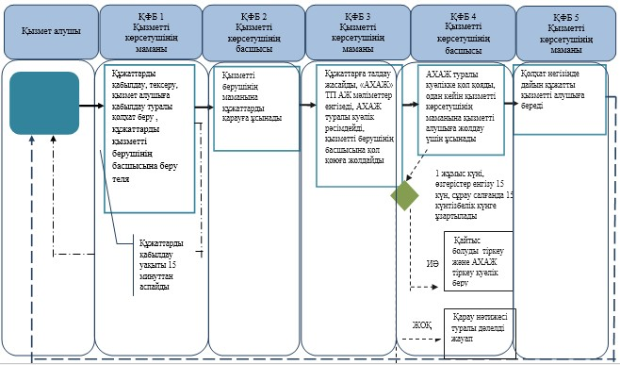

      *Халыққа қызмет көрсету арқылы көрсетілгенде

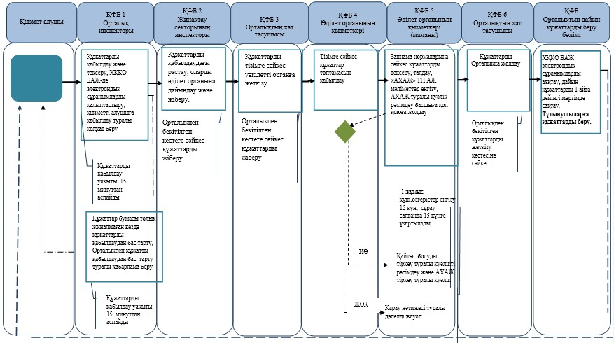

      *ҚФБ – Құрылымдық-функционалдық бірлік: қызмет берушінің (жұмыскерлердің) құрылымдық бөлімшелерінің, халыққа қызмет көрсету орталығының, «электрондық үкімет» веб-порталының өзара әрекеттестігі;

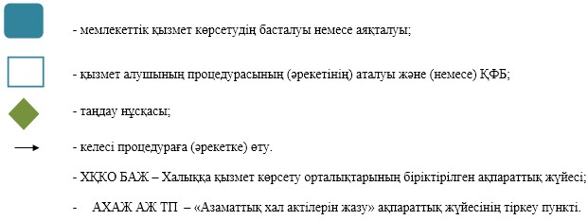

Қазақстан Республикасы  
Әділет министрінің    
2014 жылғы 30 қаңтардағы  
№ 36 бұйрығына     
8-қосымша

**«Бала асырап алуды тіркеу, оның ішінде азаматтық хал актілері**  
**жазбаларына өзгерістер, толықтырулар мен түзетулер енгізу»**  
**мемлекеттік көрсетілетін қызмет регламенті**

**1. Жалпы ережелер**

      1. Осы
«Бала асырап алуды тіркеу, оның ішінде азаматтық хал актілері жазбаларына өзгерістер, толықтырулар мен түзетулер енгізу» мемлекеттік көрсетілетін қызмет регламенті «Бала асырап алуды тіркеу, оның ішінде азаматтық хал актілері жазбаларына өзгерістер, толықтырулар мен түзетулер енгізу» Қазақстан Республикасы Үкіметінің 2013 жылғы 31 желтоқсандағы № 1559 қаулысымен бекітілген мемлекеттік қызмет стандарты (бұдан әрі – Стандарт) негізінде әзірленді.  
      «Бала асырап алуды тіркеу, оның ішінде азаматтық хал актілері жазбаларына өзгерістер, толықтырулар мен түзетулер енгізу» мемлекеттік көрсетілетін қызметті (бұдан әрі – мемлекеттік көрсетілетін қызмет) аумақтық әділет органдары көрсетеді (бұдан әрі – көрсетілетін қызмет берушілер).  
      Өтініштерді қабылдау және мемлекеттік қызмет көрсетудің нәтижесін беру аумақтық әділет органдары арқылы жүзеге асырылады.  
      2. Көрсетілетін мемлекеттік қызметтің нысаны: қағаз түрінде.  
      3. Мемлекеттік қызметін көрсету нәтижесі:  
      бала асырап алуды тіркеу және жеке басын куәландыратын құжатты көрсеткен кезде қағаз жеткізгіште бала асырап алу туралы куәлікті беру не қарау нәтижелері туралы дәлелді жауап;  
      жеке басын куәландыратын құжатты көрсеткен кезде туу туралы акт жазбасына өзгерістер, толықтырулар мен түзетулер енгізілгеннен кейін көрсетілетін қызметті алушыға енгізілген өзгерістер, толықтырулар және түзетулермен құжатты берген уәкілетті адамның қолы қойылған жаңа куәлік беру.

**2. Мемлекеттік қызмет көрсету процесінде көрсетілетін қызметті**  
**берушінің құрылымдық бөлімшелерінің (қызметкерлерінің)**  
**іс-әрекет тәртібін сипаттау**

      4. Көрсетілетін қызметті берушімен көрсетілетін қызметті алушыдан мемлекеттік қызметті көрсету үшін Стандарттың 9-тармағымен көрсетілген қажетті құжаттарды немесе электрондық сұрау салуды алу мемлекеттік қызметті көрсету бойынша рәсімді (іс-әрекетті) бастауға негіз болып табылады.  
      5. Мемлекеттік қызметті көрсету үрдісінің құрамына кіретін рәсімдер (іс-әрекеттер):  
      1) көрсетілетін қызметті берушінің маманымен құжаттарды қабылдау және өтінішті тіркеу;  
      2) көрсетілетін қызметті берушінің маманымен өтінішті қарау және ұсыныслған құжаттарды тексеру;  
      3) көрсетілетін қызметті берушінің маманымен мемлекеттік қызметтің нәтижесін рәсімдеу;  
      4) көрсетілетін қызметті алушыға көрсетілетін мемлекеттік қызметтің нәтижесін беру.

**3. Мемлекеттік қызмет көрсету процесінде көрсетілетін қызметті**  
**берушінің құрылымдық бөлімшелерінің (қызметкерлерінің)**  
**өзара әрекет тәртібін сипаттау**

      6. Көрсетілетін мемлекеттік қызмет үрдісіне қатысатын көрсетілетін қызметті берушінің құрылымдық бөлімшелерінің тізімі:  
      көрсетілетін қызметті беруші кеңсесінің қызметкері;  
      көрсетілетін қызметті берушінің басшысы;  
      көрсетілетін қызметті берушінің азаматтық хал актілерінің тіркеу және апостильдеу бөлімінің басшысы;  
      көрсетілетін қызметті берушінің азаматтық хал актілерінің тіркеу және апостильдеу бөлімінің маманы.  
      7. Көрсетілетін қызметті берушінің құрылымдық бөлімшелерінің (қызметкерлерінің) арасында өзара әрекет тәртібін сипаттау:  
      1) көрсетілетін қызметті беруші кеңсесінің қызметкері мемлекеттік қызметті көрсету үшін көрсетілетін қызметті алушыдан өтініш және қажетті құжаттар түскен соң Электронды құжат айналымының бірыңғай жүйесінде тіркеуді жүзеге асырады, Стандарттың 4-тармағымен бекітілген мерзімге сәйкес бақылауға қояды және көрсетілетін қызмет берушінің басшысына қарауға береді;  
      2) көрсетілетін қызмет берушінің басшысы қарарға сәйкес көрсетілетін қызметті алушының өтінішін азаматтық хал актілерін тіркеу және апостильдеу бөлімінің басшысына немесе азаматтық хал актілерін тіркеу және апостильдеу бөлімінің маманына (бөлім басшының бірлігі қарастырылмаған аумақтық әділет органдарында) орындау үшін береді;  
      3) азаматтық хал актілерін тіркеу және апостильдеу бөлімінің маманы ұсынылған құжаттарды Стандарттың 9-тармағына, сондай-ақ «Неке (ерлі-зайыптылық) және отбасы туралы» Қазақстан Республикасы Кодексіне сәйкестігін тексереді;  
      4) ұсынылған құжаттарды тексеріп, талдау жасағаннан кейін көрсетілетін қызмет берушінің маманы «Азаматтық хал актілерінің жазбасы» тіркеу пункті ақпараттық жүйесінде акт жазбасын қалыптастырады, тіркеуді жүзеге асырады және тиісті азаматтық хал актілері туралы куәлікті басып шығарады;  
      5) тиісті азаматтық хал актілері туралы куәлікті қалыптастырғаннан кейін көрсетілетін қызмет берушінің маманы көрсетілетін қызмет берушінің басшысына қол қоюға береді, одан кейін азаматтық хал актілері туралы куәлікке көрсетілетін қызмет берушінің елтаңбалы мөрі қойылады;  
      6) дайын азаматтық хал актілері туралы куәлік көрсетілетін қызметті алушыға қолхат негізінде беріледі.   
      8. Көрсетілетін қызметті берушіде құжаттарды қабылдау және мемлекеттік қызметтің нәтижесін беру – Қазақстан Республикасының еңбек заңнамасына сәйкес демалыс және мереке күндерін қоспағанда, дүйсенбіден бастап жұманы қоса алғанда, сағат 9.00-ден 18.30-ға дейін, түскі үзіліс сағат 13.00-ден 14.30-ға дейін жүзеге асырылады.  
      Мемлекеттік көрсетілетін қызмет алдын ала жазылусыз және жеделдетіп қызмет көрсетусіз кезек тәртібімен көрсетіледі.  
      9. Мемлекеттік қызмет көрсету мерзімдері Стандарттың 4-тармағында бекітілген.  
      Мемлекеттік қызметті көрсетілетін қызметті беруші арқылы көрсету үшін қажетті құжаттарды қабылдау кезінде көрсетілетін қызметті алушыға мыналар:  
      1) өтініштің қабылданған күні;  
      2) қоса берілген құжаттардың саны;  
      3) құжаттарды беру күні, уақыты;  
      4) құжаттарды рәсімдеуге өтінішті қабылдаған маманның тегі, аты, әкесінің аты көрсетілген қолхат беріледі.  
      10. Көрсетілетін қызметті беруші мамандарының рәсімдері кезектілігінің сипаттамасы осы Регламентке 1-қосымшаға сәйкес кестеде келтірілген.  
      Ескерту. 10-тармақ жаңа редакцияда - ҚР Әділет министрінің 19.06.2014 № 215 бұйрығымен (алғашқы ресми жарияланған күнінен кейін күнтізбелік он күн өткен соң қолданысқа енгізіледі).  
      11. Көрсетілетін қызметті берушінің құрылымдық бөлімшелерінің (жұмыскерлерінің) мемлекеттік қызмет көрсету процесіндегі рәсімдерінің (іс-қимылдарының), өзара іс-қимылдары кезектілігінің мәтіндік кестелік сипаттамасы осы Регламенттің 2-қосымшасында келтірілген.  
      Ескерту. Регламент 11-тармақпен толықтырылды - ҚР Әділет министрінің 19.06.2014 № 215 бұйрығымен (алғашқы ресми жарияланған күнінен кейін күнтізбелік он күн өткен соң қолданысқа енгізіледі).

«Бала асырап алуды тіркеу, оның ішінде      
азаматтық хал актілері жазбаларына        
өзгерістер, толықтырулар мен түзетулер енгізу»  
Мемлекеттік қызмет регламентіне 1-қосымша

      Ескерту. Қосымшаның оң жақ жоғары бұрышы жаңа редакцияда - ҚР Әділет министрінің 19.06.2014 № 215 бұйрығымен (алғашқы ресми жарияланған күнінен кейін күнтізбелік он күн өткен соң қолданысқа енгізіледі).

**Көрсетілетін қызмет берушінің құрылымдық бөлімшелерінің**  
**(қызметкерлерінің) арасында рәсімдердің (іс-әрекеттердің)**  
**сабақтастығын сипаттау**

|  |  |  |  |  |  |  |
| --- | --- | --- | --- | --- | --- | --- |
| 1 | Іс-әрекет (жұмыс барысы, ағымы) № | 2 | 3 | 4 | 5 | 6 |
| 2 | Көрсетілетін қызмет берушінің құрылымдық бөлімшелерінің (қызметкерлерінің) тізімі | Көрсетілетін қызмет берушінің кеңсесі | Көрсетілетін қызмет берушінің басшысы | Бөлім басшысы не бөлім маманы (бөлім бастығы бірлігі қарастырылмағанда) | Көрсетілетін қызмет берушінің басшысы | Көрсетілетін қызмет берушінің кеңсесі |
| 3 | Рәсімдердің (іс-әрекеттердің) сабақтастығы | Тізілімге сәйкес құжаттарды қабылдау | Бөлім басшысына немесе бөлім маманына (бөлім бастығы бірлігі қарастырылмағанда) қарауға жолдайды | Құжаттарды қабылдау және тексеру, құжаттарға талдау жасау, «АХАЖ» ақпараттық жүйесіне мәліметтер енгізу, азаматтық хал актілері туралы куәлікті рәсімдеу | Азаматтық хал актілері туралы куәлікке қол қою, көрсетілетін қызмет берушінің мөрін басу | Дайын құжатты көрсетілетін қызметті алушыға қолхат негізінде беру |
| 4 | Аяқталу нысаны (азаматтық хал актілерін тіркеу туралы куәлік) | Бірыңғай электронды құжат айналымы жүйесінде тіркеу және көрсетілетін қызметті алушыға қолхат беру | Бірыңғай электронды құжат айналымы жүйесінде белгі соғу және құжаттарды қарауға ұсыну | Азаматтық хал актілерін тіркеу туралы  куәлікті көрсетілетін қызмет берушінің басшысына қол қоюға жолдау | Ұсыну үшін кеңсеге беру | Көрсетілетін қызметті алушымен құжатты алу |
| 5 | Әр рәсімнің ұзақтығы | 30 минут | 15 минут | 1 жұмыс күні, өзгерістер енгізу 15 күн,    сұрау салу жолдағанда және қосымша тексеріс жүргізгенде 30 күнтізбелік күн | 30 минут | 15 минут |

«Бала асырап алуды тіркеу, оның ішінде     
азаматтық хал актілерінің жазбаларына      
өзгерістер, толықтырулар мен түзетулер енгізу»  
мемлекеттік қызмет регламентіне 2-қосымша

**Мемлекеттік қызмет көрсету бизнес-процесстерінің**  
**АНЫҚТАМАСЫ**  
**«Бала асырап алуды тіркеу, оның ішінде азаматтық хал актілерінің**  
**жазбаларына өзгерістер, толықтырулар мен түзетулер енгізу»**  
**(көрсетілетін мемлекеттік қызметтің атауы)**

      Ескерту. Регламент 2-қосымшамен толықтырылды - ҚР Әділет министрінің 19.06.2014 № 215 бұйрығымен (алғашқы ресми жарияланған күнінен кейін күнтізбелік он күн өткен соң қолданысқа енгізіледі).

      *Қызмет тек уәкілетті орган арқылы көрсетілгенде

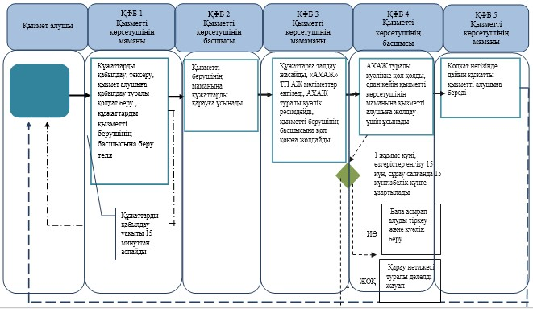

      *ҚФБ – Құрылымдық-функционалдық бірлік: қызмет берушінің (жұмыскерлердің) құрылымдық бөлімшелерінің, халыққа қызмет көрсету орталығының, «электрондық үкімет» веб-порталының өзара әрекеттестігі;

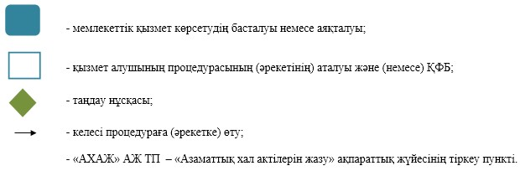

Қазақстан Республикасы     
Әділет министрінің       
2014 жылғы 30 қаңтардағы   
№ 36 бұйрығына         
9-қосымша

**«Некені (ерлі-зайыптылықты) бұзуды тіркеу, оның ішінде**  
**азаматтық хал актілері жазбаларына өзгерістер, толықтырулар мен**  
**түзетулер енгізу» мемлекеттік қызмет регламенті**

**1. Жалпы ережелер**

      1. Осы «Некені (ерлі-зайыптылықты) бұзуды тіркеу, оның ішінде азаматтық хал актілері жазбаларына өзгерістер, толықтырулар мен түзетулер енгізу» мемлекеттік көрсетілетін қызмет регламенті» мемлекеттік көрсетілетін қызмет регламенті «Некені (ерлі-зайыптылықты) бұзуды тіркеу, оның ішінде азаматтық хал актілері жазбаларына өзгерістер, толықтырулар мен түзетулер енгізу» Қазақстан Республикасы Үкіметінің 2013 жылғы 31 желтоқсандағы № 1559 қаулысымен бекітілген мемлекеттік қызмет стандарты (бұдан әрі – Стандарт) негізінде әзірленді.  
      Некені (ерлі-зайыптылықты) бұзуды тіркеу, оның ішінде азаматтық хал актілері жазбаларына өзгерістер, толықтырулар мен түзетулер енгізу» (бұдан әрі – көрсетілетін мемлекеттік қызмет) мемлекеттік қызметін аумақтық әділет органдары көрсетеді (бұдан әрі – көрсетілетін қызмет беруші).  
      Өтініштерді қабылдау және мемлекеттік қызмет көрсетудің нәтижесін беру:  
      көрсетілетін қызмет беруші арқылы;  
      Қазақстан Республикасы Көлік және коммуникация министрлігі Мемлекеттік қызметтерді автоматтандыруды бақылау және халыққа қызмет көрсету орталықтарының қызметін үйлестіру комитетінің «Халыққа қызмет көрсету орталығы» шаруашылық жүргізу құқығындағы республикалық мемлекеттік кәсіпорны (бұдан әрі – орталық) арқылы жүзеге асырылады.  
      «электрондық үкімет» www.e.gov.kz веб-портал (бұдан әрі – портал) баламалы негізінде жүзеге асырады.  
      2. Мемлекеттік қызметті көрсету нысаны: электрондық (ішінара автоматтандырылған) және (немесе) қағаз түрінде.  
      3. Мемлекеттік қызмет көрсетудің нәтижесі:  
      1) көрсетілетін қызметті берушіде:  
      жеке басын куәландыратын құжатты ұсыну кезінде қағаз  жеткізгіште құжатты берген көрсетілетін қызметті берушінің қолы қойылған енгізілген өзгерістер, толықтырулар және түзетулермен жаңа куәлік беру;  
      2) орталықта:  
      жеке басын куәландыратын құжатты көрсеткен кезде некені (ерлі-зайыптылықты) бұзуды мемлекеттік тіркеу туралы куәлікті қағаз жеткізгіште беру;  
      жеке басын куәландыратын құжатты көрсеткен кезде енгізілген өзгерістер, толықтырулар және түзетулермен қағаз жеткізгіште құжатты берген көрсетілетін қызметті берушінің қолы қойылған жаңа куәлік беру;  
      3) порталда – көрсетілетін қызметті берушінің уәкілетті адамының электронды-цифрлы қолтаңбасымен (бұдан әрі – ЭЦҚ) куәландырылған электронды құжат нысанындағы некені (ерлі-зайыптылықты) бұзуды мемлекеттік тіркеуге электрондық өтінішті қабылдау және оның күнін белгілеу туралы хабарлама.

**2. Мемлекеттік қызмет көрсету процесінде көрсетілетін қызметті**  
**берушінің құрылымдық бөлімшелерінің (қызметкерлерінің)**  
**іс-әрекет тәртібін сипаттау**

      4. Көрсетілетін қызметті берушімен көрсетілетін қызметті алушыдан мемлекеттік қызметті көрсету үшін Стандарттың 9-тармағымен көрсетілген қажетті құжаттарды немесе электрондық сұрау салуды алу мемлекеттік қызметті көрсету бойынша рәсімді (іс-әрекетті) бастауға негіз болып табылады.  
      Көрсетілетін қызмет алушының ЭЦҚ болған жағдайда мемлекеттік қызметті портал арқылы электрондық түрде алуға мүмкіндігі бар.  
      5. Мемлекеттік қызметті көрсету үрдісінің құрамына кіретін рәсімдер (іс-әрекеттер):  
      1) көрсетілетін қызметті берушінің маманы немесе орталық қызметкерімен құжаттарды қабылдау және өтінішті тіркеу;  
      2) көрсетілетін қызметті берушінің маманымен өтінішті қарау және ұсынылған құжаттарды тексеру;  
      3) көрсетілетін қызметті берушінің маманымен мемлекеттік қызметтің нәтижесін рәсімдеу;  
      4) көрсетілетін қызметті алушыға немесе орталық қызметкеріне көрсетілетін мемлекеттік қызметтің нәтижесін беру.

**3. Мемлекеттік қызмет көрсету процесінде көрсетілетін қызметті**  
**берушінің құрылымдық бөлімшелерінің (қызметкерлерінің)**  
**өзара әрекет тәртібін сипаттау**

      6. Көрсетілетін мемлекеттік қызмет үрдісіне қатысатын көрсетілетін қызметті берушінің құрылымдық бөлімшелерінің тізімі:  
      көрсетілетін қызметті беруші кеңсесінің қызметкері;  
      көрсетілетін қызметті берушінің басшысы;  
      көрсетілетін қызметті берушінің азаматтық хал актілерінің тіркеу және апостильдеу бөлімінің басшысы;  
      көрсетілетін қызметті берушінің азаматтық хал актілерінің тіркеу және апостильдеу бөлімінің маманы.  
      7. Көрсетілетін қызметті берушінің құрылымдық бөлімшелерінің (қызметкерлерінің) арасында өзара әрекет тәртібін сипаттау:  
      1) көрсетілетін қызметті беруші кеңсесінің қызметкері мемлекеттік қызметті көрсету үшін көрсетілетін қызметті алушыдан өтініш және қажетті құжаттар түскен соң Электронды құжат айналымының бірыңғай жүйесінде тіркеуді жүзеге асырады, Стандарттың 4-тармағымен бекітілген мерзімге сәйкес бақылауға қояды және көрсетілетін қызмет берушінің басшысына қарауға береді;  
      2) көрсетілетін қызмет берушінің басшысы қарарға сәйкес көрсетілетін қызметті алушының өтінішін азаматтық хал актілерін тіркеу және апостильдеу бөлімінің басшысына немесе азаматтық хал актілерін тіркеу және апостильдеу бөлімінің маманына (бөлім басшының бірлігі қарастырылмаған аумақтық әділет органдарында) орындау үшін береді;  
      3) азаматтық хал актілерін тіркеу және апостильдеу бөлімінің маманы ұсынылған құжаттарды Стандарттың 9-тармағына, сондай-ақ «Неке (ерлі-зайыптылық) және отбасы туралы» Қазақстан Республикасы Кодексіне сәйкестігін тексереді;  
      4) ұсынылған құжаттарды тексеріп, талдау жасағаннан кейін көрсетілетін қызмет берушінің маманы «Азаматтық хал актілерінің жазбасы» тіркеу пункті ақпараттық жүйесінде акт жазбасын қалыптастырады, тіркеуді жүзеге асырады және тиісті азаматтық хал актілері туралы куәлікті басып шығарады;  
      5) тиісті азаматтық хал актілері туралы куәлікті қалыптастырғаннан кейін көрсетілетін қызмет берушінің маманы көрсетілетін қызмет берушінің басшысына қол қоюға береді, одан кейін азаматтық хал актілері туралы куәлікке көрсетілетін қызмет берушінің елтаңбалы мөрі қойылады;  
      6) дайын азаматтық хал актілері туралы куәлік көрсетілетін қызметті алушыға қолхат негізінде немесе орталық қызметкеріне тізімге сәйкес қол қойылып беріледі.  
      Орталықтан түскен өтініштер мемлекеттік органдардың ақпараттық жүйелерінде тіркелмейді.  
      8. Көрсетілетін қызметті берушіде құжаттарды қабылдау және мемлекеттік қызметтің нәтижесін беру – Қазақстан Республикасының еңбек заңнамасына сәйкес демалыс және мереке күндерін қоспағанда, дүйсенбіден бастап жұманы қоса алғанда, сағат 9.00-ден 18.30-ға дейін, түскі үзіліс сағат 13.00-ден 14.30-ға дейін жүзеге асырылады.  
      Мемлекеттік көрсетілетін қызмет алдын ала жазылусыз және жеделдетіп қызмет көрсетусіз кезек тәртібімен көрсетіледі.  
      9. Мемлекеттік қызмет көрсету мерзімдері Стандарттың 4-тармағында бекітілген.  
      Мемлекеттік қызметті көрсетілетін қызметті беруші арқылы көрсету үшін қажетті құжаттарды қабылдау кезінде көрсетілетін қызметті алушыға мыналар:  
      1) өтініштің қабылданған күні;  
      2) қоса берілген құжаттардың саны;  
      3) құжаттарды беру күні, уақыты;  
      4) құжаттарды рәсімдеуге өтінішті қабылдаған маманның тегі, аты, әкесінің аты көрсетілген қолхат беріледі.  
      10. Көрсетілетін қызметті берушінің құрылымдық қызметкерлерінің арасында өзара әрекет тәртібін сипаттау осы Регламентке 1-қосымшадағы кестеге сәйкес келтірілген.

**4. Халыққа қызмет көрсету орталығы және (немесе) басқа да**  
**көрсетілетін қызмет берушілермен өзара әрекет тәртібін,**  
**сондай-ақ мемлекеттік қызмет көрсету процесінде ақпараттық**  
**жүйелерді қолдану тәртібін сипаттау**

      11. Құжаттарды қабылдау және мемлекеттік қызмет көрсету нәтижелерін беру орталықта – Қазақстан Республикасының еңбек заңнамасына және белгіленген жұмыс кестесіне сәйкес демалыс және мереке күндерін қоспағанда, дүйсенбіден бастап сенбіні қоса алғанда, сағат 9.00-ден 20.00-ға дейін үзіліссіз, жүзеге асырылады.  
      Мемлекеттік қызмет жедел қызмет көрсетусіз «электрондық» кезекке тұру тәртібімен көрсетіледі, электрондық кезекті портал арқылы бекітіп қоюға мүмкіндік бар.  
      Мемлекеттік қызметті орталық арқылы көрсетуге қажетті құжаттарды қабылдау кезінде көрсетілетін қызметті алушыға:  
      1) сұрау салудың нөмірі мен қабылданған күні;  
      2) сұратылып отырған мемлекеттік көрсетілетін қызметтің түрі;  
      3) қоса берілген құжаттардың саны мен атауы;  
      4) құжаттарды беру күні, уақыты және орны;  
      5) құжаттарды рәсімдеуге қабылдаған орталық қызметкерінің тегі, аты, әкесінің аты;  
      6) көрсетілетін қызметті алушының тегі, аты, әкесінің аты, уәкілетті өкілдің тегі, аты, әкесінің аты және олардың байланыс телефондары көрсетілген тиісті құжаттардың қабылданғаны туралы қолхат беріледі.  
      Көрсетілетін қызмет алушының жеке куәлігінің құжаттары туралы, сондай-ақ азаматтық хал актілерін тіркеу туралы куәліктердің мәліметтерін егер тіркеу 2008 жылдан кейін жүргізілсе, көрсететін қызмет беруші не орталық тиісті мемлекеттік ақпараттық жүйесінен ЭЦҚ куәландырылған электрондық құжат нысанында алады.  
      Орталық қызметкері құжаттардың түпнұсқаларының дұрыстығын мемлекеттік органдардың мемлекеттік ақпараттық жүйелерінен алынған мәліметтермен салыстырады, кейін түпнұсқаларды көрсетілетін қызмет алушыға қайтарады.  
      Көрсетілетін қызметті алушы Стандарттың 9-тармағында көзделген тізбеге сәйкес құжаттардың толық емес топтамасын берген жағдайда орталық қызметкері өтінішті қабылдап алудан бас тартады Стандарттың 3-қосымшасына сәйкес нысан бойынша құжаттарды қабылдаудан бас тарту туралы қолхат береді.  
      Мемлекеттік қызмет көрсету мәселесі бойынша ақпаратты, сондай-ақ мемлекеттік қызмет көрсету бағыты туралы мемлекеттік қызмет көрсету мәселесі бойынша бірыңғай байланыс-орталығы 1414 телефоны бойынша ұсынылады.  
      12. Дайын құжаттарды беруді жеке куәлікті көрсеткен жағдайда қолхат негiзiнде онда көрсетiлген мерзiмде орталықтың қызметкері жүзеге асырады.  
      13. Портал арқылы мемлекеттік қызмет көрсету үшін көрсетілетін қызмет алушы:  
      1) көрсетілетін қызмет алушының ЭЦҚ куәландырылған электрондық құжат нысанында сұрау салу;  
      2) егер азаматтық хал актілерді тіркеу 2008 жылға дейін тіркеу жүргізілсе, көрсетілетін қызмет алушының құжаттары электрондық көшірме түрінде электрондық сұранысқа тіркеу ұсынылады.  
      Порталда мемлекеттік қызмет көрсету нәтижесі көрсетілетін қызмет берушінің уәкілетті тұлғаның ЭЦҚ куәландырылған электрондық құжат нысанда тууды тіркеудің электрондық өтінішін қабылданғандығы және уақытын белгіленгендігі туралы хабарлама алу болып табылады.  
      14. Мемлекеттік қызмет көрсету процесінде көрсетілетін қызмет берушінің мамандарының өзара әрекеті, процедураларының (іс-әрекет) сабақтастығы, сондай-ақ мемлекеттік қызмет көрсету процесінде ақпараттық жүйесін қолдану тәртібі және орталықпен өзара әрекет тәртібі осы Регламенттің 2-қосымшасына сәйкес графикалық түрде толық сипатталған.  
      15. Көрсетілетін қызметті берушінің құрылымдық бөлімшелерінің (жұмыскерлерінің) мемлекеттік қызмет көрсету процесіндегі рәсімдерінің (іс-қимылдарының), өзара іс-қимылдары кезектілігінің егжей-тегжейлі сипаттамасы, сондай-ақ, мемлекеттік қызмет көрсету процесіндегі өзге көрсетілетін қызмет берушілермен және (немесе) халыққа қызмет көрсету орталықтарымен өзара іс-қимыл тәртібінің және ақпараттық жүйелерді қолдану тәртібінің сипаттамасы осы Регламенттің 3-қосымшасына сәйкес мемлекеттік қызмет көрсетудің бизнес-процестерінің анықтамалығында келтірілген.  
      Ескерту. Регламент 15-тармақпен толықтырылды - ҚР Әділет министрінің 19.06.2014 № 215 бұйрығымен (алғашқы ресми жарияланған күнінен кейін күнтізбелік он күн өткен соң қолданысқа енгізіледі).

«Некені (ерлі-зайыптылықты) бұзуды тіркеу,  
оның ішінде азаматтық хал актілері    
жазбаларына өзгерістер, толықтырулар   
мен түзетулер енгізу» мемлекеттік    
қызмет регламентіне            
1-қосымша

**Көрсетілетін қызмет берушінің құрылымдық бөлімшелерінің**  
**(қызметкерлерінің) арасында рәсімдердің (іс-әрекеттердің)**  
**сабақтастығын сипаттау**

|  |  |  |  |  |  |  |
| --- | --- | --- | --- | --- | --- | --- |
| 1 | Іс-әрекет (жұмыс барысы, ағымы) № | 2 | 3 | 4 | 5 | 6 |
| 2 | Көрсетілетін қызмет берушінің құрылымдық бөлімшелерінің (қызметкерлерінің) тізімі | Көрсетілетін қызмет берушінің кеңсесі | Көрсетілетін қызмет берушінің басшысы | Бөлім басшысы не бөлім маманы (бөлім бастығы бірлігі қарастырылмағанда) | Көрсетілетін қызмет берушінің басшысы | Көрсетілетін қызмет берушінің кеңсесі |
| 3 | Рәсімдердің (іс-әрекеттердің) сабақтастығы | Тізілімге сәйкес құжаттарды қабылдау | Бөлім басшысына немесе бөлім маманына (бөлім бастығы бірлігі қарастырылмағанда) қарауға жолдайды | Құжаттарды қабылдау және тексеру, құжаттарға талдау жасау, «АХАЖ» ақпараттық жүйесіне мәліметтер енгізу, азаматтық хал актілері туралы куәлікті рәсімдеу | Азаматтық хал актілері туралы куәлікке қол қою, көрсетілетін қызмет берушінің мөрін басу | Дайын құжатты көрсетілетін қызметті алушыға қолхат негізінде немесе орталық қызметкеріне тізілім бойынша беру |
| 4 | Аяқталу нысаны (азаматтық хал актілерін тіркеу туралы куәлік) | Бірыңғай электронды құжат айналымы жүйесінде тіркеу және көрсетілетін қызметті алушыға қолхат беру | Бірыңғай электронды құжат айналымы жүйесінде белгі соғу және құжаттарды қарауға ұсыну | Азаматтық хал актілерін тіркеу туралы  куәлікті көрсетілетін қызмет берушінің басшысына қол қоюға жолдау | Ұсыну үшін кеңсеге беру | Көрсетілетін қызметті алушымен немесе орталық қызметкерімен құжатты алу |
| 5 | Әр рәсімнің ұзақтығы | 30 минут | 15 минут | Сот шешімі негізінде 2 жұмыс күні, өзгерістер енгізу туралы өтініш 15 күн, сұрау салу жолдағанда және қосымша тексеріс жүргізгенде 15 күнтізбелік күн, жұбайлардың өзара келісімі бойынша – 30 күнтізбелік күн | 30 минут | 15 минут |

«Некені (ерлі-зайыптылықты) бұзуды тіркеу,  
оның ішінде азаматтық хал актілері     
жазбасына өзгерістер, толықтырулар    
мен түзетулер енгізу» мемлекеттік     
қызмет регламентіне            
2-қосымша

|  |  |  |  |
| --- | --- | --- | --- |
| Функционалдық арақатынастың диаграммасы | | | |
|  | ХҚКО инспекторы/операторы | Жинақ бөлімінің инспекторы/операторы | АХАЖ |
|  |  | | |

«Некені (ерлі-зайыптылықты) бұзуды тіркеу,   
оның ішінде азаматтық хал актілері       
жазбаларына өзгерістер, толықтырулар мен    
түзетулер енгізу» мемлекеттік қызмет     
регламентіне 3-қосымша

**Мемлекеттік қызмет көрсету бизнес-процесстерінің**  
**АНЫҚТАМАСЫ**  
**«Некені (ерлі-зайыптылықты) бұзуды тіркеу, оның ішінде азаматтық хал**  
**актілері жазбаларына өзгерістер, толықтырулар мен түзетулер енгізу»**  
**(көрсетілетін мемлекеттік қызметтің атауы)**

      Ескерту. Регламент 3-қосымшамен толықтырылды - ҚР Әділет министрінің 19.06.2014 № 215 бұйрығымен (алғашқы ресми жарияланған күнінен кейін күнтізбелік он күн өткен соң қолданысқа енгізіледі).

      *Қызмет уәкілетті орган арқылы көрсетілгенде

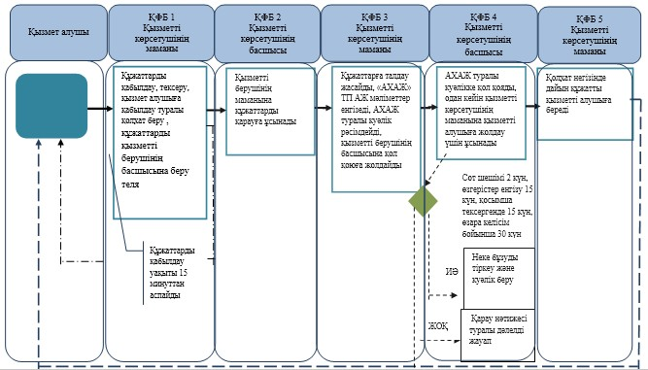

      *Халыққа қызмет көрсету арқылы көрсетілгенде

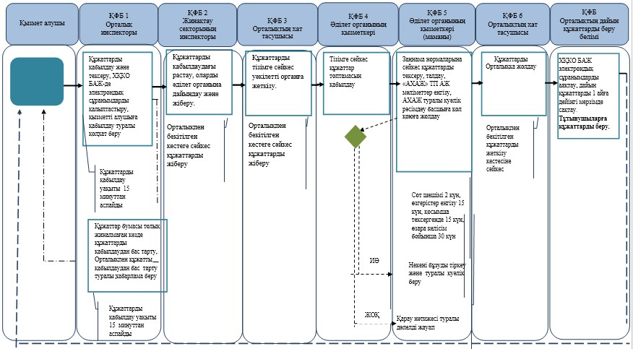

      *Қызмет Электронды үкімет порталы арқылы көрсетілгенде

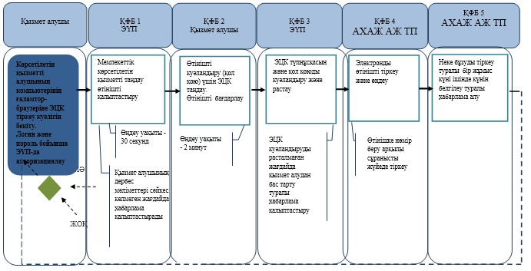

      **Қызметті электронды түрде Халыққа қызмет көрсету орталықтары арқылы көрсетілгенде

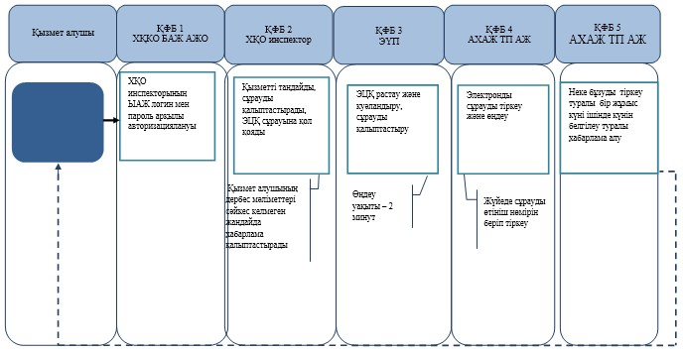

      *ҚФБ – Құрылымдық-функционалдық бірлік: қызмет берушінің (жұмыскерлердің) құрылымдық бөлімшелерінің, халыққа қызмет көрсету орталығының, «электрондық үкімет» веб-порталының өзара әрекеттестігі;

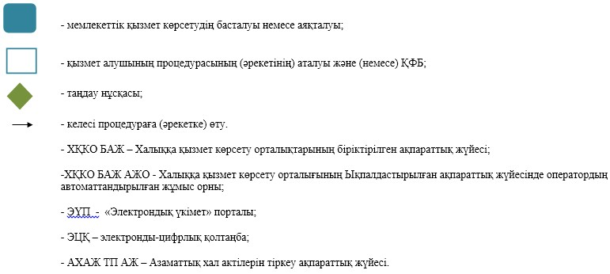

Қазақстан Республикасы   
Әділет министрінің     
2014 жылғы 30 қаңтардағы  
№ 36 бұйрығына       
10-қосымша

**«Қазақстан Республикасының әділет органдарынан және өзге**  
**мемлекеттік органдарынан, сондай-ақ нотариустерден шығатын**  
**ресми құжаттарға апостиль қою» мемлекеттік қызмет регламенті**

**1. Жалпы ережелер**

      1. Осы «Қазақстан Республикасының әділет органдарынан және өзге мемлекеттік органдарынан, сондай-ақ нотариустерден шығатын ресми құжаттарға апостиль қою» мемлекеттік көрсетілетін қызмет регламенті мемлекеттік көрсетілетін қызмет регламенті «Қазақстан Республикасының әділет органдарынан және өзге мемлекеттік органдарынан, сондай-ақ нотариустерден шығатын ресми құжаттарға апостиль қою» Қазақстан Республикасы Үкіметінің 2013 жылғы 31 желтоқсандағы № 1559 қаулысымен бекітілген мемлекеттік қызмет стандарты (бұдан әрі – Стандарт) негізінде әзірленді.  
      «Қазақстан Республикасының әділет органдарынан және өзге мемлекеттік органдарынан, сондай-ақ нотариустерден шығатын ресми құжаттарға апостиль қою» мемлекеттік қызметі Қазақстан Республикасы Әділет министрлігінің Тіркеу қызметі және құқықтық көмек көрсету комитеті және облыстық, Астана және Алматы қалаларының Әділет департаменттерімен көрсетіледі (бұдан әрі – көрсетілетін қызмет беруші).  
      Өтініштерді қабылдау және мемлекеттік қызмет көрсету нәтижесін беру:  
      Қазақстан Республикасы Көлік және коммуникация министрлігі Мемлекеттік қызметтерді автоматтандыруды бақылау және xалыққа қызмет көрсету орталықтарының қызметін үйлестіру комитетінің «Халыққа қызмет орталығы» шаруашылық жүргізу құқығындағы республикалық мемлекеттік кәсіпорны (бұдан әрі – орталық);  
      «электрондық үкімет» www.e.gov.kz веб-портал (бұдан әрі – портал) арқылы жүзеге асырылады.  
      2. Мемлекеттік қызметті көрсету нысаны: электрондық (ішінара автоматтандырылған) және (немесе) қағаз түрінде  
      3. Мемлекеттік қызмет көрсетудің нәтижесі:  
      1) орталықта – Стандарттың 1-қосымшасына сәйкес қағаз тасығышта «апостиль» мөртабанымен дайын құжаттарды беру не жеке куәлігін ұсынған кезде мемлекеттік қызмет көрсетуден қарау нәтижесі туралы дәлелді бас тарту.  
      2) порталда – орталықта жазбаша түрде көрсетілетін қызмет алушы мемлекеттік қызмет көрсетуден қарау нәтижесі туралы дәлелді жауап не порталда «жеке кабинетінде» электрондық құжат түрінде.

**2. Мемлекеттік қызмет көрсету процесінде көрсетілетін қызметті**  
**берушінің құрылымдық бөлімшелерінің (қызметкерлерінің)**  
**іс-әрекет тәртібін сипаттау**

      4. Көрсетілетін қызметті берушімен көрсетілетін қызметті алушыдан мемлекеттік қызметті көрсету үшін Стандарттың 9-тармағымен көрсетілген қажетті құжаттарды немесе электрондық сұрау салуды алу мемлекеттік қызметті көрсету бойынша рәсімді (іс-әрекетті) бастауға негіз болып табылады.  
      Көрсетілетін қызмет алушының электронды-цифрлы қолтаңбасы (бұдан әрі – ЭЦҚ) болған жағдайда мемлекеттік қызметті портал арқылы электрондық түрде алуға мүмкіндігі бар.  
      5. Мемлекеттік қызметті көрсету үрдісінің құрамына кіретін рәсімдер (іс-әрекеттер):  
      1) көрсетілетін қызметті берушінің маманымен (құжат Қазақстан Республикасы Әділет министрлігінің Тіркеу қызметі және құқықтық көмек көрсету комитетімен апостильденген жағдайда) немесе орталық қызметкерімен құжаттарды қабылдау және өтінішті тіркеу;  
      2) көрсетілетін қызметті берушінің маманымен өтінішті қарау және ұсынылған құжаттарды тексеру;  
      3) көрсетілетін қызметті берушінің маманымен мемлекеттік қызметтің нәтижесін рәсімдеу;  
      4) орталық қызметкеріне көрсетілетін мемлекеттік қызметтің нәтижесін беру.

**3. Мемлекеттік қызмет көрсету процесінде көрсетілетін қызметті**  
**берушінің құрылымдық бөлімшелерінің (қызметкерлерінің)**  
**өзара әрекет тәртібін сипаттау**

      6. Көрсетілетін мемлекеттік қызмет үрдісіне қатысатын көрсетілетін қызметті берушінің құрылымдық бөлімшелерінің тізімі:  
      көрсетілетін қызметті беруші кеңсесінің қызметкері (құжат Қазақстан Республикасы Әділет министрлігінің Тіркеу қызметі және құқықтық көмек көрсету комитетімен апостильденген жағдайда );  
      көрсетілетін қызметті берушінің басшысы;  
      көрсетілетін қызметті берушінің азаматтық хал актілерінің тіркеу және апостильдеу бөлімінің басшысы;  
      көрсетілетін қызметті берушінің азаматтық хал актілерінің тіркеу және апостильдеу бөлімінің маманы.  
      Көрсетілетін қызметті берушінің құрылымдық бөлімшелерінің (қызметкерлерінің) арасында өзара әрекет тәртібін сипаттау:   
      1) көрсетілетін қызметті беруші кеңсесінің қызметкері мемлекеттік қызметті көрсету үшін көрсетілетін қызметті алушыдан өтініш және қажетті құжаттар түскен соң Электронды құжат айналымының бірыңғай жүйесінде тіркеуді жүзеге асырады, Стандарттың 4-тармағымен бекітілген мерзімге сәйкес бақылауға қояды және көрсетілетін қызмет берушінің басшысына қарауға береді;  
      2) көрсетілетін қызмет берушінің басшысы қарарға сәйкес көрсетілетін қызметті алушының өтінішін азаматтық хал актілерін тіркеу және апостильдеу бөлімінің басшысына орындау үшін береді;  
      3) азаматтық хал актілерін тіркеу және апостильдеу бөлімінің маманы ұсынылған құжаттарды Стандарттың 9-тармағына, қолданыстағы заңнамаға, сондай-ақ «Неке (ерлі-зайыптылық) және отбасы туралы» Қазақстан Республикасы Кодексіне сәйкестігін тексереді;  
      7. Ұсынылған құжаттарды тексеріп, талдау жасағаннан кейін көрсетілетін қызмет берушінің маманы құжатты тізілімде тіркейді, одан кейін көрсетілетін қызмет беруші кеңсесінің маманы «апостиль» штампы қойылған дайын құжатты қағаз жүзінде орталық қызметкеріне тізілімге сәйкес береді;  
      «Апостиль» штампы қойылған дайын құжатты не көрсетілетін мемлекеттік қызметті қарау нәтижесі туралы дәлелді жауап беру жеке басын куәландыратын құжатты көрсеткен кезде орталықта жүзеге асырылады.  
      8. Мемлекеттік қызметті көрсету мерзімдері Стандарттың 4-тармағында көрсетілген.  
      Көрсетілетін қызметті берушіде (құжат Қазақстан Республикасы Әділет министрлігінің Тіркеу қызметі және құқықтық көмек көрсету комитетімен апостильденген жағдайда) құжаттарды қабылдау және мемлекеттік қызметтің нәтижесін беру – Қазақстан Республикасының еңбек заңнамасына сәйкес демалыс және мереке күндерін қоспағанда, дүйсенбіден бастап жұманы қоса алғанда, сағат 9.00-ден 18.30-ға дейін, түскі үзіліс сағат 13.00-ден 14.30-ға дейін жүзеге асырылады.  
      Мемлекеттік көрсетілетін қызмет алдын ала жазылусыз және жеделдетіп қызмет көрсетусіз кезек тәртібімен көрсетіледі.  
      Мемлекеттік қызметті көрсетілетін қызметті беруші арқылы көрсету үшін қажетті құжаттарды қабылдау кезінде көрсетілетін қызметті алушыға мыналар:  
      1) өтініштің қабылданған күні;  
      2) қоса берілген құжаттардың саны;  
      3) құжаттарды беру күні, уақыты;  
      4) құжаттарды рәсімдеуге өтінішті қабылдаған маманның тегі, аты, әкесінің аты көрсетілген қолхат беріледі.  
      9. Көрсетілетін қызметті берушінің құрылымдық қызметкерлерінің арасында өзара әрекет тәртібін сипаттау осы Регламентке 1-қосымшадағы кестеге сәйкес келтірілген.

**4. Халыққа қызмет көрсету орталығы және (немесе) басқа да**  
**көрсетілетін қызмет берушілермен өзара әрекет тәртібін,**  
**сондай-ақ мемлекеттік қызмет көрсету процесінде ақпараттық**  
**жүйелерді қолдану тәртібін сипаттау**

      10. Құжаттарды қабылдау және мемлекеттік қызмет көрсету нәтижелерін беру орталықта – Қазақстан Республикасының еңбек заңнамасына және белгіленген жұмыс кестесіне сәйкес демалыс және мереке күндерін қоспағанда, дүйсенбіден бастап сенбіні қоса алғанда, сағат 9.00-ден 20.00-ға дейін үзіліссіз, жүзеге асырылады.  
      Мемлекеттік қызмет жедел қызмет көрсетусіз «электрондық» кезекке тұру тәртібімен көрсетіледі, электрондық кезекті портал арқылы бекітіп қоюға мүмкіндік бар.  
      Мемлекеттік қызметті орталық арқылы көрсетуге қажетті құжаттарды қабылдау кезінде көрсетілетін қызметті алушыға:  
      1) сұрау салудың нөмірі мен қабылданған күні;  
      2) сұратылып отырған мемлекеттік көрсетілетін қызметтің түрі;  
      3) қоса берілген құжаттардың саны мен атауы;  
      4) құжаттарды беру күні, уақыты және орны;  
      5) құжаттарды рәсімдеуге қабылдаған орталық қызметкерінің тегі, аты, әкесінің аты;  
      6) көрсетілетін қызметті алушының тегі, аты, әкесінің аты, уәкілетті өкілдің тегі, аты, әкесінің аты және олардың байланыс телефондары көрсетілген тиісті құжаттардың қабылданғаны туралы қолхат беріледі.  
      Көрсетілетін қызмет алушының жеке куәлігінің құжаттары туралы, сондай-ақ азаматтық хал актілерін тіркеу туралы куәліктердің мәліметтерін егер тіркеу 2008 жылдан кейін жүргізілсе, көрсететін қызмет беруші не орталық тиісті мемлекеттік ақпараттық жүйесінен ЭЦҚ куәландырылған электрондық құжат нысанында алады.  
      Орталық қызметкері құжаттардың түпнұсқаларының дұрыстығын мемлекеттік органдардың мемлекеттік ақпараттық жүйелерінен алынған мәліметтермен салыстырады, кейін түпнұсқаларды көрсетілетін қызмет алушыға қайтарады.  
      Көрсетілетін қызметті алушы Стандарттың 9-тармағында көзделген тізбеге сәйкес құжаттардың толық емес топтамасын берген жағдайда орталық қызметкері өтінішті қабылдап алудан бас тартады, Стандарттың 3-қосымшасына сәйкес нысан бойынша құжаттарды қабылдаудан бас тарту туралы қолхат береді.  
      Мемлекеттік қызмет көрсету мәселесі бойынша ақпаратты, сондай-ақ мемлекеттік қызмет көрсету бағыты туралы мемлекеттік қызмет көрсету мәселесі бойынша бірыңғай байланыс-орталығы 1414 телефоны бойынша ұсынылады.  
      11. Дайын құжаттарды беруді жеке куәлікті көрсеткен жағдайда қолхат негiзiнде онда көрсетiлген мерзiмде орталықтың қызметкері жүзеге асырады.  
      12. Портал арқылы мемлекеттік қызмет көрсету үшін көрсетілетін қызмет алушы:  
      1) көрсетілетін қызмет алушының ЭЦҚ куәландырылған электрондық құжат нысанында сұрау салу;  
      2) егер азаматтық хал актілерді тіркеу 2008 жылға дейін тіркеу жүргізілсе, көрсетілетін қызмет алушының құжаттары электрондық көшірме түрінде электрондық сұранысқа тіркеу ұсынылады.  
      13. Мемлекеттік қызмет көрсету процесінде көрсетілетін қызмет берушінің мамандарының өзара әрекеті, процедураларының (іс-әрекет) сабақтастығы, сондай-ақ мемлекеттік қызмет көрсету процесінде ақпараттық жүйесін қолдану тәртібі және орталықпен өзара әрекет тәртібі осы Регламенттің 2-қосымшасына сәйкес графикалық түрде толық сипатталған.  
      13. Көрсетілетін қызметті берушінің құрылымдық бөлімшелерінің (жұмыскерлерінің) мемлекеттік қызмет көрсету процесіндегі рәсімдерінің (іс-қимылдарының), өзара іс-қимылдары кезектілігінің егжей-тегжейлі сипаттамасы, сондай-ақ, мемлекеттік қызмет көрсету процесіндегі өзге көрсетілетін қызмет берушілермен және (немесе) халыққа қызмет көрсету орталықтарымен өзара іс-қимыл тәртібінің және ақпараттық жүйелерді қолдану тәртібінің сипаттамасы осы Регламенттің 3-қосымшасына сәйкес мемлекеттік қызмет көрсетудің бизнес-процестерінің анықтамалығында келтірілген.  
      Ескерту. Регламент 13-тармақпен толықтырылды - ҚР Әділет министрінің 19.06.2014 № 215 бұйрығымен (алғашқы ресми жарияланған күнінен кейін күнтізбелік он күн өткен соң қолданысқа енгізіледі).

«Қазақстан Республикасының Әділет    
органдарынан және өзге мемлекеттік    
органдарынан, сондай-ақ нотариустерден  
шығатын ресми құжаттарға апостиль қою»  
мемлекеттік қызмет регламентіне    
1-қосымша

**Көрсетілетін қызмет берушінің құрылымдық бөлімшелерінің**  
**(қызметкерлерінің) арасында рәсімдердің (іс-әрекеттердің)**  
**сабақтастығын сипаттау**

|  |  |  |  |  |  |  |
| --- | --- | --- | --- | --- | --- | --- |
| 1 | Іс-әрекет (жұмыс барысы, ағымы) № | 2 | 3 | 4 | 5 | 6 |
| 2 | Көрсетілетін қызмет берушінің құрылымдық бөлімшелерінің (қызметкерлерінің) тізімі | Көрсетілетін қызмет берушінің кеңсесі | Көрсетілетін қызмет берушінің басшысы | Бөлім басшысы не бөлім маманы (бөлім бастығы бірлігі қарастырылмағанда) | Көрсетілетін қызмет берушінің басшысы | Көрсетілетін қызмет берушінің кеңсесі |
| 3 | Рәсімдердің (іс-әрекеттердің) сабақтастығы | Тізілімге сәйкес құжаттарды қабылдау | Бөлім басшысына немесе бөлім маманына (бөлім бастығы бірлігі қарастырылмағанда) қарауға жолдайды | Құжаттарды қабылдау және тексеру, тізілімде тіркеу, өтінішті және құжаттарды қарау, құжатта «апостиль» штампын қою | Мемлекеттік көрсетілетін қызмет нәтижесіне қол қою | Дайын құжатты орталық қызметкеріне тізілім бойынша беру |
| 4 | Аяқталу нысаны («апостиль» штампы қойылған құжат) | Бірыңғай электронды құжат айналымы жүйесінде тіркеу және көрсетілетін қызметті алушыға қолхат беру | Бірыңғай электронды құжат айналымы жүйесінде белгі соғу және құжаттарды қарауға ұсыну | Мемлекеттік көрсетілетін қызмет нәтижесін көрсетілетін қызмет берушінің басшысына қол қоюға жолдау | Ұсыну үшін кеңсеге беру | Орталық қызметкерімен тізілім бойынша құжатты алу |
| 5 | Әр рәсімнің ұзақтығы | 30 минут | 15 минут | 2 жұмыс күні | 30 минут | 15 минут |

«Қазақстан Республикасының Әділет   
органдарынан және өзге мемлекеттік  
органдарынан, сондай-ақ нотариустердан  
шығатын ресми құжаттарға апостиль қою»  
мемлекеттік қызмет регламентіне  
2-қосымша

|  |  |  |  |
| --- | --- | --- | --- |
| Функционалдық арақатынастың диаграммасы | | | |
|  | ХҚКО инспекторы/операторы | Жинақ бөлімінің инспекторы/операторы | АХАЖ |
|  |  | | |

      
«Қазақстан Республикасының әділет     
органдарынан және өзге мемлекеттік     
органдарынан, сондай-ақ нотариустардан   
шығатын ресми құжаттарға апостиль қою»   
мемлекеттік қызмет регламентіне 3-қосымша

**Мемлекеттік қызмет көрсету бизнес-процесстерінің**  
**АНЫҚТАМАСЫ**  
**«Қазақстан Республикасының әділет органдарынан және өзге мемлекеттік**  
**органдарынан, сондай-ақ нотариустардан шығатын ресми құжаттарға**  
**апостиль қою» (көрсетілетін мемлекеттік қызметтің атауы)**

      Ескерту. Регламент 3-қосымшамен толықтырылды - ҚР Әділет министрінің 19.06.2014 № 215 бұйрығымен (алғашқы ресми жарияланған күнінен кейін күнтізбелік он күн өткен соң қолданысқа енгізіледі).

      *Халыққа қызмет көрсету арқылы көрсетілгенде

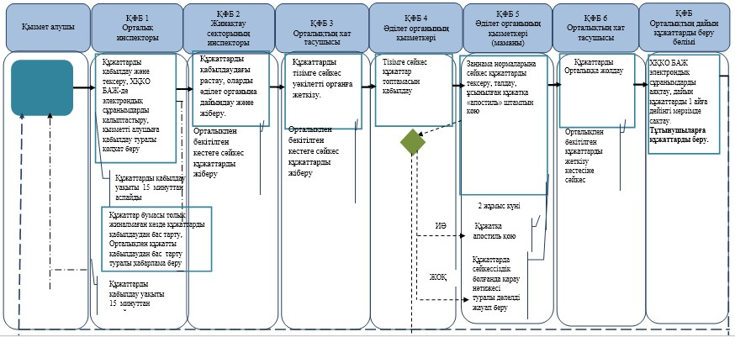

      *Қызмет Электронды үкімет порталы арқылы көрсетілгенде

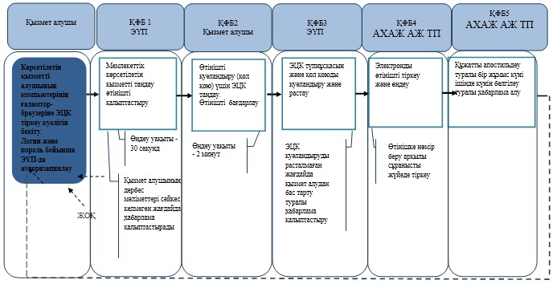

      **Қызметті электронды түрде Халыққа қызмет көрсету орталықтары арқылы көрсетілгенде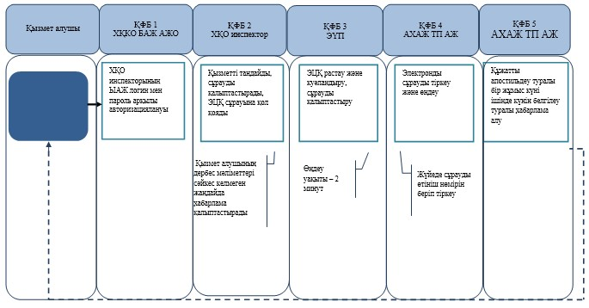

      *ҚФБ – Құрылымдық-функционалдық бірлік: қызмет берушінің (жұмыскерлердің) құрылымдық бөлімшелерінің, халыққа қызмет көрсету орталығының, «электрондық үкімет» веб-порталының өзара әрекеттестігі;

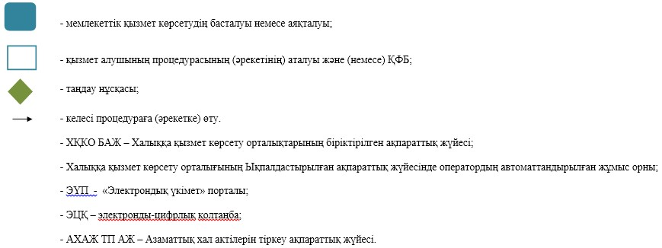

© 2012. Қазақстан Республикасы Әділет министрлігінің «Қазақстан Республикасының Заңнама және құқықтық ақпарат институты» ШЖҚ РМК